EDUCACIÓN
DISTRITO EDUCATIVO 12-04 DE MICHES

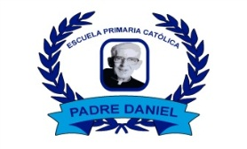
“Hacia la Calidad Educativa Por un Mundo Mejor”

Nombre del Centro:
Escuela Primaria Católica Padre Daniel

Domicilio:
c/ Rosa Julia De León No.24, Miches prov. El Seibo.

Director:
Licdo. P. Guillermo Carrasco Soriano

Teléfono:
809-553-5781

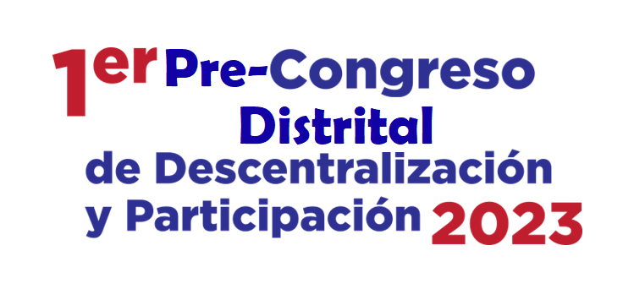

Índice
Introducción 5
2. EL CONTEXTO 7
Contexto 8
Visión 12
Valores 12
Propósitos de la Escuela generales y específicos 13
Generales: 13
Específicos: 13
3. ACTORES 14
Junta de Centro Educativo 17
Comité de Alimentación 23
Funciones del comité de Alimentación 24
4. MARCO NORMATIVO 31
5. MARCO HISTÓRICO 34
6. TRANSFERENCIA DE LOS RECURSOS 50
7. IMPACTO DE LOS RECURSOS INVERTIDOS 54
8. LECCIONES APRENDIDAS 57
9. PROYECCIONES 60
Referencias Bibliográficas 63
Anexos 64

Introducción

Al realizar este trabajo de investigación acerca de las buenas prácticas que la Escuela ha tenido con los recursos económicos recibidos por el ministerio de Educación en los últimos 25 años de gestión, se han podido ver los cambios que se han ido dando en algunas de esas prácticas en cuanto al manejo de dichos recursos por parte de la Junta Descentralizada y los demás organismos de participación.
El centro educativo como verá en el contenido del desarrollo de este trabajo, en un principio como escuela construida y dirigida por personas provenientes de otros países, ellos mismos buscaban en ocasiones muchas ayudas para el desarrollo de la misma, hacían de las personas de la comunidad sujetos corresponsables del funcionamiento del centro educativo, creando en ellos la conciencia que esta era una obra de todos y todas. En esos años se cobraba una cuota mínima a cada estudiante, pero la mayoría de las veces eras los mismos comunitarios que prestaban los servicios de conserjes, jardinería, mantenimiento, entre otros, de manera gratuita.
El Centro Educativo paso a realizar convenio con el MINERD por lo que dejó de realizar esas prácticas antes menciona; y a partir de esos años se comienzan a recibir los recursos del Ministerio, luego de la conformación de Juntas Descentralizadas tal y como en ese entonces se pedía su funcionamiento.
Por eso en este trabajo abordamos las experiencias de aquellos años y las de hoy, las buenas prácticas que, si se pueden continuar y las que no, plasmamos en un gráfico de barra una línea de tiempo de los recursos (transferencias) recibidos según los años de cada periodo escolar, y finalmente hacemos una proyección evaluándonos de lo que estamos haciendo y haremos en los próximos años en lo adelante como Escuela. Esperando alcanzar y llenar las expectativas con esta profunda investigación e indagación de informaciones.

2. EL CONTEXTO

Contexto

Imagen del Padre Daniel MacNeil
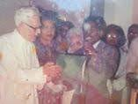
Fuente: Álbum de fotos de los archivos del centro educativo

El centro fue ideado por el Padre Daniel MacNeil, cuyo nombre lleva la Escuela.
En el año 1969 comenzó a construir tres aulas con la ayuda de muchos jóvenes que en ese tiempo pertenecían a grupos juveniles de la parroquia. Felipe Reyes de Aza, Fausto Hernández Ramírez, Julián Elías Jiménez, Santiago Peralta, Manolo Ramírez, Emiliano Peralta de la Cruz.

La mayoría de los moradores circundantes son familias de escasos recursos económicos y su principal actividad es la agricultura. La principal producción es el coco, seguido del arroz y el delicioso pescado. Actualmente el principal medio de obtener dinero son las remesas, debido a la gran cantidad de munícipes que viajan y viven en el extranjero. Miches es un municipio eminentemente agrícola y turístico por pertenecer a la zona del atlántico y por sus hermosas playas y cocoteros.

Este sacerdote solicitó en el mismo Canadá a una congregación religiosa denominada hermanas del Niño Jesús y logró traer un grupo en el año 1970 para poner a funcionar dicha escuela que comenzó como colegio cobrando 25 centavos por alumno y en sus inicios contaba con una matrícula de 58 alumnos.

Su primera directora fue Sor Yrene con los profesores Carmen Peralta De la Cruz y Marcos De la Cruz (Chacho) respectivamente, además Celeste Del Rosario.

Luego como maestros Cristina Vásquez, Susana Cabrera, Agustina Febles y Sofía Cotes del Seibo y Hato Mayor respectivamente, más tarde Emiliano Peralta De la Cruz, Basilia Cabrera ya bajo la dirección de la canadiense Sor Edith Brochu y como maestra también dos monjas llamadas Sor Ailyn y otra Sor Mariel.

Luego en los años 78 fue cambiada Sor Edith Brochu por Sor Helene Bourgoin y en el 1982 vuelve Sor Edith Brochu donde ya el Centro contaba con varios profesores entre los que se recuerda a: Emiliano Peralta, Basilia Cabrera, Yris Hernández, Cristóbal Elpidio Taveras Durán, Iris Zorrilla, Vicente Contreras Páez, Freddy Villavicencio.

Luego Fátima Isabela Álvarez, Apolonia Villa Matos, así como Ana María Peralta González y Justina Castillo Reyes. Además, hubo una monja como interina de directora llamada Rosa del Canadá, también Sor Nery Martínez Luzón y Jesús Antonio Santos Félix interinos respectivamente.
En la década de los 80 este Centro después que Sor Edith Brochu a través de proyectos le construyó cinco aulas más, una dirección y 6 baños, el Estado en el año 2003 comenzó 4 nuevas aulas y en el 2006 fueron terminadas por el Gobierno en turno.

Las primeras tres aulas y una pequeña dirección con su baño fueron construidas por el señor Armando Candelaria y las cinco aulas siguientes por el también maestro de construcción Félix Herrera, con fondos provenientes del Canadá.

Padre Daniel MacNeil (fundador). Sor Edith Brochu (directora), Sor Helene Bourgoin (directora), Iris Zorrilla, Celeste Del Rosario, Yris Xiomara Hernández Ramírez, Basilia Cabrera, Carmen Peralta, Marcos De la Cruz, Cristina Vásquez, Agustina Febles y Sofía Cotes, Sor Masiel, Sor Ailyn, Sor Nery, Sor Rachel, Jesús Ant. Santos, Justina Castillo Reyes, Yasmín Burgos, Ana María Peralta, Freddy Villa Vicencio, Susana Cabrera, Vicente Contreras, Rosa Iris Díaz, Apolonia Villa, Cristóbal E. Táveras, Teófilo Álvarez, Edwin Javier Díaz Guerrero, Juana E. Díaz, Doris V. Aquino G. entre otros.
Además de la administración desde sus inicios el Centro contaba con conserjes que antes venían a cooperar y después fueron nombrados por el Estado. Los primeros y las primeras conserjes de aquí fueron: Virginia Cabrera, Margarita Cordones, Jesús Altagracia, Virginia Reyes Matos, Yrene Guzmán (1ra de todos), Dominga Mercedes, Pedro Astacio Calderón, Georgina Peralta Mercedes, Cecilia Romero.

Desde su inicio este centro fue dotado de cocina para la preparación de la nutrición escolar en la que trabajaban madres necesitadas y cooperadores del Centro, luego esta escuela fue oficializada y se nombraron conserjes, sereno, secretaria etc.

El propósito de la creación e implementación de este centro educativo fue cooperar y ayudar a las personas de escasos recursos y brindar una educación de calidad, así como llevar la educación moral y religiosa a los estudiantes desde la escuela.
La escuela Primaria Católica Padre Daniel está situada en el sur de la población urbana y dista a 1.5 KM. de la misma.
Ubicación geográfica de la Escuela Primaria Católica Padre Daniel

 | Calle Caonabo.
Calle Rosa Julia de León. |  | Calle María Trinidad Sánchez.
Fuente: Google Map | Prolongación María Trinidad Sánchez
Fuente: Google Map
Misión
La escuela Primaria Padre Daniel es una institución católica que ofrece una educación integral basada en los principios cristianos éticos y morales, apoyada en los fines de la ley de Educación en donde involucra a toda la comunidad educativa para formar hombres y mujeres responsables de su propia historia, que logren resultados positivos en todo su quehacer y un mejor porvenir.

Visión
Ser un centro educativo amparado en principios cristianos, éticos y morales donde la excelencia académica sea siempre su norte a seguir, ofreciendo cada día una propuesta pedagógica acorde de los avances de la ciencia y la tecnología, con una característica muy peculiar basada en la formación de los niños, niñas y adolescentes creándoles una conciencia responsable de su propio porvenir, para así responder a los desafío y retos en la búsqueda de la transformación de la sociedad.

Valores
- Fraternidad
- Oración
- Responsabilidad
- Respeto
- Autodisciplina
- Humildad
- Caridad
- Alegría
- Conciencia ecológica

Propósitos de la Escuela generales y específicos

Generales:
- Lograr el desarrollo integral de los estudiantes a través de la formación de principios y valores que les permitan el crecimiento personal, familiar y comunitario.

- Integrar a los padres, madres y/o tutores de los alumnos en el proceso de enseñanza-aprendizaje para un mejor desarrollo de la Filosofía de la Escuela.

- Lograr un mayor compromiso en la relación Familia-Escuela basado en el respeto, tolerancia, solidaridad, responsabilidad y sentido de pertenencia.

- Desarrollar destrezas y actitudes que lleven a fomentar entre los alumnos la conciencia crítica, el trabajo cooperativo e individual, el amor y respeto a todo lo creado como medio de realización social-personal.

Específicos:
- Integrar a toda la comunidad educativa para vivenciar el Proyecto Educativo del Centro (PEC).
- Fortalecer la catequesis para los Sacramentos como Eje Transversal de la Misión Educativa.
- Motivar por a la organización y la calidad a todos los actores involucrados en los procesos.

3. ACTORES

Actores
Los actores son el organismo que junto a la escuela hacen que esta última funcione correctamente y son el pilar sobre el cual se sostiene el fenómeno de la descentralización y la participación.
APMAE
La Asociación de Padres, Madres, Tutores y Amigos de la Escuela (APMAE) es una institución de duración indefinida, apartidista, plural y sin fines de lucro, que se rige por la ordenanza 09-2000, ttiene su origen constitutivo en los comités de cursos de centros educativos, creada con el propósito de apoyar, auxiliar y reforzar las labores docentes y administrativas de las escuelas.

Función
A. Fortalecer el desarrollo institucional del centro educativo, mediante la cooperación solidaria y eficiente de los actores que intervienen en el proceso educativo.
B. Promover por intermedio de los Comités de Cursos la participación de los padres, madres y tutores, en los planes, programas, proyectos y estrategias que se establezcan en el centro educativo, con fines de optimizar la calidad de los servicios educativos y el desarrollo sostenido del mismo.
C. Promover conjuntamente con la dirección y el equipo de gestión del centro educativo, actividades socioculturales y educativas a lo interno del centro y en la comunidad.
D. Propiciar y promover las buenas relaciones entre los padres, madres, tutores, el personal docente, el personal directivo y administrativo del centro educativo.
E. Organizar y promover actividades por intermedio de los Comités de Cursos encaminadas a la formación integral de los alumnos y alumnas, que permita la defensa del medio ambiente, cuidado y protección del patrimonio físico escolar, vínculos entre el centro y otros centros educativos del Distrito, de la Regional o de otras demarcaciones.
Aportaciones
- Orienta a los estudiantes sobres la importancia de estudiar, donaciones de cuadernos, reuniones periódicamente para intercambiar ideas sobre el desarrollo del centro educativo, donaciones de los distintivos útiles para estudiantes.
- Convocando a reunión para participar en actividades, colaborar en los procesos de enseñanza-aprendizaje de los estudiantes.
- La coordinación de mantenimiento Escolar va continuamente al centro y pasar por los grados orientando a los estudiantes sobre la importancia de cuidar el patrimonio físico.
- Se motivan y orienta a los padres, madres o tutores a asistir al centro a conocer de los procesos de enseñanza-aprendizaje.
- Ayudan en la identificación de las necesidades del centro, colaborando con la disciplina interna, promueven y orientan la crianza positiva en los padres.
En la siguiente tabla se muestran los actuales miembros de la APMAE con sus respectivos cargos:
Directiva de la APMAE 2022-2023
Cargo | Nombre y Apellido
Presidente/a | Fiordaliza Mejía Feliciano
Vicepresidente/a | Efraín Reyes Turbides
Secretaria/a | Andris Garrido
Tesorero/a | Jinnette Andrea Peralta de la Cruz
Coord. de Apoyo a la Estrategia Pedagógica | Ángela de la cruz
Coord. de Relaciones Escolar-Comunidad | Lucrecia Linares
Coord. de Disciplina y Seguridad Escolar | Ana Yrene Kery Peralta
Coord. de Nutrición y Salud | Idaliza Ramos Trinidad
Coord. de Mantenimiento Escolar | Carmen Dilia Ramírez Peralta
Fuente: datos suministrados por el equipo de gestión de la Escuela Primaria Católica Padre Daniel acta #5 de la conformación de la APMAE

Junta de Centro Educativo
La Junta de Centro Educativo es un organismo descentralizado de gestión y participación, encargada de crear los nexos entre la comunidad, el centro educativo y sus actores, con el objetivo de que éste desarrolle con éxito sus funciones. (Ordenanza 02-2008 Reglamento Juntas Descentralizadas).
Las funciones de la Junta del Centro Educativo
- Aplicar los planes de desarrollo del centro educativo, en el marco de las políticas definidas por el Consejo Nacional de Educación.
- Fortalecer las relaciones entre escuela y comunidad y el apoyo recíproco de una a otra.
- Velar por la calidad de la educación y la equidad en la prestación de servicios educativos.
- Supervisar la buena marcha de los asuntos de interés educativo, económico y de orden general del centro educativo, incluyendo especialmente el mantenimiento de la planta física y los programas de nutrición.
- Administrar los presupuestos que le sean asignados por el Ministerio de Educación y otros recursos que requiera.
- Impulsar el desarrollo curricular.
- Coordinar u orientar la elaboración de los Proyectos Educativos de Centros (PEC) y el Plan Operativo Anual (POA).
- Rendir cuentas de los recursos asignados por el MINERD y otras fuentes.

¿Qué aportan?
- Supervisan la buena marcha de los asuntos económicos del plantel.
- Velan por la calidad educativa de centro educativo.
- Rinden cuentas de los recursos asignados por el ministerio de educación.
A continuación, se muestra la tabla con los actuales miembros de la directiva de la junta de centro:
Directiva de la Junta de Centro 2022-2023
Cargo | Sector que Representa | Nombre y Apellido
Presidente/a | Director/a del Centro Educativo | Licdo. P. Guillermo Carrasco Soriano
Vicepresidente/a | Representante elegido por la Sociedad Civil | Lina María Burgos Mercedes
Secretaria/a | Representante de la APMAE | Claritza Espinal de Candelaria
Miembro | Representante de los docentes, elegidos por los docentes | Santa Martínez
Miembro | Representante de los docentes, elegidos por los docentes | Dany Evangelina Díaz Cabrera
Miembro | Representante docente, elegido por la APMAE | Juliana Hernández Amparo
Miembro | Representante de la APMAE | Josefa Antonia Feliu Herrera
Miembro | Representante elegido por la Sociedad Civil | Yesmery Suero Marte
Miembro | Representante Estudiantil | Carlos Dariel González
Fuente: datos suministrados por el equipo de gestión de la Escuela Primaria Católica Padre Daniel. Acta #5 de la conformación de la junta.

Consejo Estudiantil
Es el máximo órgano colegiado de representación estudiantil, que asegura y garantiza el continuo ejercicio de la participación democrática por parte de los estudiantes en la toma de decisiones institucionales Consejo Estudiantil integrado por los/as presidentes y vicepresidentes de los consejos de curso de la escuela, elegidos/as en forma democrática por los/as estudiantes de cada curso.
(Reglamento Orgánico de las Instituciones Educativas Públicas, Ordenanza 4´99).

El Consejo Estudiantil tendrá las funciones
- Fungir como organismo de representación estudiantil.
- Contribuir al cumplimiento de la misión, fines y propósitos de la educación dominicana.
- Identificar y canalizar los problemas y necesidades del centro escolar, así como, de la comunidad y proponer alternativas de solución, conjuntamente con otros organismos de participación.
- Contribuir a la realización de acciones colectivas de bienestar estudiantil, escolar y comunitario.
¿Qué aportan?
- Identificando necesidades y aportando posibles soluciones.
- Proponer, escuchar, analizar e interpretar propuestas en favor de los alumnos.
- Invitar a sus deliberaciones a aquellos alumnos que presenten iniciativas en relación con el desarrollo de la vida estudiantil.

En la tabla siguiente se aprecian los actuales miembros de la directiva del consejo estudiantil:
Directiva del Consejo Estudiantil 2022-2023
Cargo | Nombre y Apellido
Presidente/a | Johanny Nolasco Linares
Vicepresidente/a | Yadielis Trinidad Altagracia
Secretaria/a | Esmaily Ortiz Cuevas
Tesorero/a | Jhendry Osvaldo Rivera Díaz
Deporte y Recreación | Cailany Ortiz Cuevas
Relaciones Publica | Yaisel Rodríguez
Educación y Cultura | Disneidy Trinidad Ortiz
Vocal 1 | Hillary Jazmin Hernández Mejía
Vocal 2 | Benjamin Laureano
Fuente: datos suministrados por el equipo de gestión de la Escuela Primaria Católica Padre Daniel

Comité de Curso
Son órganos de participación comunitaria a nivel de aula, mediante los cuales los padres, madres y tutores que colaboren con el proceso educativo de sus hijos, hijas y pupilos (as) tendrán la oportunidad de contribuir a fortalecer los niveles de participación e involucramiento de las familias.

Funciones del Comité de Curso
- Apoyar las actividades que contribuyen al desarrollo de hábitos, valores y actitudes en beneficio de la mejora de los aprendizajes de los estudiantes en cumplimiento del calendario escolar, garantizando que se cumplan con calidad las horas de docencia aprobadas en cada año escolar.
- Promover la comunicación y relación interpersonales entre los padres, madres, tutores, docentes, alumnos y personal administrativo, para garantizar el cumplimiento de los objetivos y metas planteado en los planes de los centros educativos.
- Elaborar el plan anual de trabajo del Comité de Curso; así como también, integrarse y colaborar activamente con el Plan Operativo Anual del Centro Educativo y de la Asociación de Padres, Madres, Tutores y Amigos de la Escuela (APMAES)
- Rendir cuentas a los padres, madres y tutores de su curso sobre las diferentes actividades desarrolladas durante el año.

¿Qué aportan o cómo aportan?
Apoyan en las diversas actividades del profesor/a
Propia la participación activa de los padres de familias
Su participación en la resolución de problemas que afecten el buen desarrollo del centro educativo donde estudian sus hijos, hijas.
Fomentar un clima de armonía familiar que favorezca su cercanía al centro educativo.
A continuación, se muestran algunos de los actuales comités de curso:
Primer ciclo grado 3roA

Comité de Curso 2022-2023
Cargo | Nombre y Apellido
Coordinador/a | Carmen Dilia Ramírez
Secretario/a | Andris Garrido
Vocal | Altagracia Bautista
Fuente: datos suministrados por el equipo de gestión de la Escuela Primaria Católica Padre Daniel

Segundo Ciclo grado 6toA
Comité de Curso 2022-2023
Cargo | Nombre y Apellido
Coordinador/a | Radaisi Santana
Secretario/a | María Jerez Mercedes
Vocal | Luz Celenia Padilla
Fuente: datos suministrados por el equipo de gestión de la Escuela Primaria Católica Padre Daniel.

Comité de Riesgos y Desastres
El Comité para la gestión de riesgos en caso de desastres (DRMC) es un comité permanente del ICOM dedicado a dar respuestas ante una emergencia para los museos. El DRMC reúne a profesionales relacionados con los museos procedentes de diversas partes del mundo que supervisan las emergencias del patrimonio cultural y que están listos para aconsejar y ayudar a sus compañeros internacionales y a sus instituciones si así lo solicitan.
Dedicado a dar una respuesta inicial tras un gran desastre natural o causado por el ser humano.

Funciones del comité de Riesgos y Desastres
- La rápida evacuación de los estudiantes y evaluación de los afectados por desastres con el fin de valorar de forma inmediata sus necesidades más urgentes.
Pretende actuar principalmente en los acontecimientos en los que la situación supere las capacidades nacionales de respuesta.

- Supervisa los desastres, desarrolla mecanismos de respuesta para proteger el patrimonio en peligro y propone soluciones en caso de situaciones de emergencia.

¿Qué aportan?
- Aportan estrategia para la mejor evacuación ante un desastre.
- Propone acciones educativas para la prevención, que implican la adopción de medidas y acciones de capacitación para evitar que se generen condiciones de riesgos.
- Acciones para la preparación y respuesta a emergencias, que implican estar alertas y preparados para cualquier eventualidad.

Comité Escolar de Gestión de Riesgos y Desastres 2022-2023
Cargo | Nombre y Apellido
Coordinador/a del comité Escolar de Gestión Integral de Riesgo | P. Guillermo Carrasco Soriano
Prevención y Mitigación | Johanna Lissett de la Cruz Peguero
Currículo y Capacitación | Roberto Berroa
Repuesta | Luis Miguel García
Representante de la APMAE | Fiordaliza Mejía Feliciano
Fuente: datos suministrados por el equipo de gestión de la Escuela Primaria Católica Padre Daniel.

Comité de Alimentación
El Programa de Alimentación Escolar es un programa de inversión social que tiene como propósito esencial garantizar la atención alimenticia y nutricional a la población de niños, adolescentes y jóvenes estudiantes del sistema educativo de la República Dominicana.

Funciones del comité de Alimentación
- Plantear acciones que permitan el mejoramiento de la operatividad del PAE en la institución educativa y socializarlas con la comunidad educativa.
- Ser parte activa en los espacios de participación ciudadana y control social PAE.
- Supervisar y vigilar permanentemente la calidad y tipo de alimentos y bebidas que se expenden o distribuyen en las escuelas, verificando que éstos sean higiénicos y que se preparen y manejen de acuerdo con los lineamientos y con los criterios nutricionales vigentes.
- Orientar a los establecimientos de consumo escolar sobre el tipo de alimentos y bebidas que se pueden expender en la escuela.
- Fomentar la participación informada de los padres de familia y demás integrantes de la comunidad educativa en la promoción de hábitos alimenticios saludables entre los estudiantes, a través de diversas estrategias coordinadas por los docentes y directivos de la escuela, con el apoyo de las autoridades del sector salud.

¿Qué aportan?
- Informan periódicamente a la comunidad educativa sobre los resultados del seguimiento a los establecimientos de consumo escolar.
- Colaborar en la difusión de campañas de promoción de la salud alimentaria llevadas a cabo por las autoridades educativas y de salud para capacitar a directivos, docentes y padres de familia.
- Colaboran con estrategia para la mejora de la distribución de los alimentos.
- Dan seguimientos a los comités para la mejora del mismo.
Comité de Nutrición o de Alimentación
Cargo | Nombre y Apellido
Director/a | P. Guillermo Carrasco Soriano
Coordinador/a | Yumari Peralta Mejía
Coord. de Nutrición y Salud | Idaliza Ramos Trinidad
Encargada de Cocina | Lucia Matrille Paulino
Portero o Jardinero | José Luis Vásquez
Representante del Consejo Estudiantil | Johanny Nolasco Linares
Comité de Nutrición o de Alimentación 2022-2023
Fuente: datos suministrados por el equipo de gestión de la Escuela Primaria Católica Padre Daniel.

Comité de Mediación
El Comité de Mediación es el grupo de participantes que voluntariamente han decidido formar el equipo de instructores y mediadores informales que ayudan en la resolución de conflictos presentados ante el sistema de Mediación Informal.
Funciones del comité de Mediación
- Coordinar y dinamizar el servicio de mediación.
- Dirigir las reuniones de seguimiento con el alumnado mediador.
- Programar e impulsar la formación continua del alumnado.
- Gestionar el programa de sensibilización.
- Fomentar la cohesión de grupo del equipo de mediación.
- Coordinarse con los responsables de la convivencia escolar.
- Responsabilizarse de la evaluación continua del servicio, informar periódicamente a los órganos de gestión y participación del centro.
¿Qué aportan?
- Disminución de conflicto entre pares
- Lograr un mejor entendimiento de sus conflictos y cómo tratarlos constructivamente.
- Ayudar a transformar sus relaciones y encontrar formas más apacibles para interactuar en el futuro.
Equipo de Mediación del año 2022-2023
Equipo de Mediación
Cargo | Nombres y Apellido
Director/a | P. Guillermo Carrasco Soriano
Coordinador/a Pedagógico | Yumari Peralta Mejía
Docente Asignado | Franklin Cuevas de la cruz
Orientador o Psicólogo | Johanna Lissette de la cruz
Estudiantes 1 | Johanny Nolasco Linares
Estudiantes 2 | Angélica Medina
Fuente: datos suministrados por el equipo de gestión de la Escuela Primaria Católica Padre Daniel.

ONG
Por sus siglas significa Organización No Gubernamental. Entidad de iniciativa social que tiene fines humanitarios, que no depende de la administración pública y que no tiene afán lucrativo.

Vision Mundial
Visión Mundial es una organización cristiana humanitaria cuyo objetivo es alcanzar la plenitud de vidas de los niños, niñas, sus familias y comunidades para vencer la pobreza y la injusticia. Inspirados por los valores cristianos, Visión Mundial está dedicada a trabajar con la gente más vulnerable, independientemente de su religión, raza, grupo étnico o género.
¿Qué aportan?
- Aportaciones de materiales gastables
- Aportaciones de tinaco de agua
- Materiales didácticos para el procese de enseñanza aprendizajes de los estudiantes.
- Talleres formativos para la mejora de los procesos educativos
- Aportaciones de Meriendas.
- Donaciones de libros, Gorras, ticher, Vasos, Mochilas con kits educativo.
Tropicalia
Es una organización sin fines de lucro que contribuye con la escuela motivando a la lectura y a la escritura, a la aceptación de géneros con el programa “Soy niña, soy importante”, y aportaciones de útiles escolares.
¿Qué aportan o cómo aportan?
- Útiles deportivos
- Formación en campamentos sobre temas soy niña soy importante
- Donaciones.

Equipo de Gestión
Es el que se encarga de la gestión y el buen desenvolvimiento de las labores educativas. Es un equipo que coordina y organiza los procesos de acompañamiento y seguimiento del centro en las áreas pedagógicas y administrativas. Está a cargo de los procesos, acciones y actividades vinculados con la organización y el buen funcionamiento pedagógico y académico. La gestión escolar constituye el timón de un gran barco en el que todos los actores sociales se educan y socializan.

Funciones del Equipo de Gestión
- Reunirse periódicamente para coordinar y organizar el trabajo que se desarrolla en el centro educativo.
- Coordinar las actividades generales del centro educativo y discutirlas con el equipo docente.
- Elaborar el plan de acompañamiento y seguimiento.
- Discutir las dificultades y necesidades del centro y buscar posibles soluciones.
- Tomar decisiones pertinentes y necesarias para el funcionamiento adecuado del centro.
- Dar acompañamiento y seguimiento a las necesidades de los estudiantes, docentes y familia del centro.
- Coordinar y organizar las reuniones con los y las docentes y las familias del centro educativo.
- Coordinar y organizar los procesos de formación y seguimiento de los y las docentes.
- Apoyar, coordinar y motivar la integración de los jóvenes a los Talleres de Aprendizaje (TAP).
- Apoyar y acompañar el desarrollo de los Talleres de Aprendizaje (TAP).
- Apoyar y acompañar la ejecución del Programa de Aceleración del Aprendizaje para alumnos-as en sobre edad.
- Organizar el proceso de capacitación de los y las docentes sobre el uso de los recursos de aprendizaje.

¿Qué aportan?
- Acompañamiento al proceso enseñanza aprendizaje.
- Acompañamientos a docentes con estudiantes con necesidades especifica de apoyo educativo.
- Reuniones periódicamente para la coordinación para el mejor funcionamiento del centro.
- Coordinación de actividades de cada mes.
- Velar por el mantenimiento de la planta física del centro.
- Organizar encuentros entre los y las docentes del Equipo de acompañamiento cooperativo con el propósito de discutir la práctica, reflexionar sobre procesos y lecturas que ayuden al crecimiento del docente.
- Dar seguimiento al uso y mantenimiento de los recursos.
- Laborar los criterios y procedimientos de: organización, solicitud y préstamo de materiales del centro de recursos de aprendizaje.
- Distribuir entre sus miembros el acompañamiento y seguimiento de los diferentes procesos pedagógicos y administrativos del centro.
- Elaborar junto al equipo docente el Proyecto Educativo de Centro (PEC) y dar seguimiento a las acciones planteadas en el mismo.
- Elaborar el plan de acompañamiento y seguimiento.
- Discutir las dificultades y necesidades del centro y buscar posibles soluciones.
- Tomar decisiones pertinentes y necesarias para el funcionamiento adecuado del centro.
Equipo de Gestión
Cargo | Nombre y Apellido
Director/a | P. Guillermo Carrasco Soriano
Orientadora | Johanna Lissette de la Cruz Peguero
Coordinadora | Yumary Peralta Mejía
- Dar acompañamiento y seguimiento a las necesidades de los estudiantes, docentes y familia del centro.

Equipo de Gestión del año 2022-2023
Fuente: datos suministrados por el equipo de gestión de la Escuela Primaria Católica Padre Daniel.
La Iglesia
La iglesia católica como institución religiosa da un gran soporte de formación y evangelización a toda la comunidad educativa, haciendo énfasis en los valores cristianos éticos y ciudadanos para formar entes capaces de transmitir mensajes positivos en la sociedad.
¿Qué aporta?
A través de la iglesia se prepararon los niños y niñas para su formación religiosa dirigido por el maestro de Formación Integral Humana y Religiosa y otros catequistas voluntarios de la iglesia.
La iglesia bajo su convenio con el Ministerio de Educación puede nombrar personal para laborar en el centro y que sean personas de bien que ya tengan el conocimiento de los principios cristianos católicos.

4. MARCO NORMATIVO

Marco Normativo

Aportes de la constitución y la Ley de Educación referente a la Descentralización.

Un marco normativo es un conjunto de leyes, normas, decretos y reglamentos de carácter obligatorio que rigen en un país, estado o institución. (Veracruz Gobierno del Estado)
En la actualidad ha sido creada la Dirección de descentralización Educativa la cual promueve la creación de Juntas de Centro cuya misión es la instauración de modelos de gestión de centros con importantes modelos de autonomía a Nivel Pedagógico y gerencial.

En lo referente a la Descentralización y Participación que no es más que la clave para que el estado pueda desarrollar su capacidad de gestión a nivel local, regional y nacional podemos rescatar aportes de la constitución donde se fundamenta el avance de Descentralización Educativa y Participación Comunitaria en la República Dominicana.

Según el (Consejo Nacional de Educación, 2008) en la Ordenanza No. 02-2008 establece el Reglamento de las Juntas Descentralizadas a nivel regional, distrital y local (centros, planteles y redes rurales de gestión educativa).

Resolución No. 0668-2011 que establece la descentralización de recursos financieros a las juntas regionales, distritales y de centros educativos.

Articulo No.93 numeral III, de la Ley General de Educación 66`97 establece la estructura de las Juntas Regionales de Educación, las Juntas Distritales de Educación y las Juntas de Centros Educativos.

Articulo No. 216 Capitulo II de los reglamentos.
Reglamento de las juntas Descentralizadas que establecerá las normas y procedimientos relativos a la organización de las Juntas Regionales, Distritales y juntas de centro Educativo, su estructura, organización y funcionamiento.

Ordenanza No. 9’2000 que establece el Reglamento de las Asociaciones de Padres, Madres, Tutores y Amigos de la Escuela.

Ley sobre Gestión de Riesgos (No. 147-02)
Esta ley establece el Sistema Nacional de Prevención, Mitigación y Respuesta ante Desastres, el Plan Nacional de Gestión de Riesgos, el Plan Nacional de Emergencia y el Sistema Integrado Nacional de Información en la República Dominicana. Se fundamenta en el principio de participación ciudadana.

5. MARCO HISTÓRICO

Marco Histórico
Escuela Padre Daniel en el año 1970
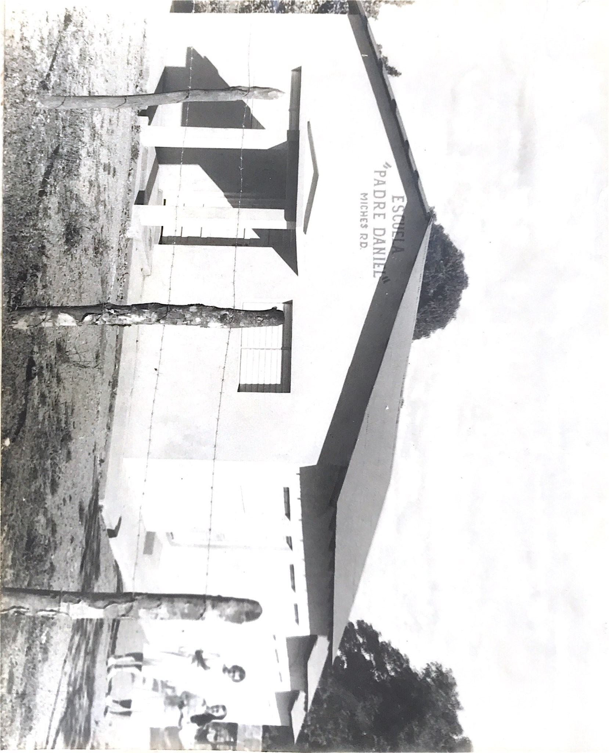
Fuente: Álbum de fotos de los archivos del centro Educativo Padre Daniel, en sus inicios

El Centro Educativo comenzó de hecho con el aporte del terreno para su construcción, utilizando una parte para la escuela y la otra parte del terreno se le donó a los más necesitados de la comunidad por solares.

Para la construcción de las tres primeras aulas se unieron jóvenes de la parroquia junto a Padres y amigos de la comunidad bajo el mando del maestro Armando Candelaria. El padre Daniel McNeil solicitó a la Congregación religiosa Hermanas del Niño Jesús ubicada en Canadá, para que algunas consagradas presten servicio al inicio de la escuela como directora y maestra de esa institución.

Estaba dirigido por monjas durante 30 años que dedicaron sus vidas al servicio de la escuela entre ellas: Sor Yrene Cabrot, Sor Edith Brochut, Sor Helene Bourgoin, Sor Nery Martinez Luzón, Sor Solanyi y Sor Rachell Drewm.

Se recibieron donaciones por parte de instituciones canadienses como: ACDI para la construcción de la cocina 1974 y del CARE que apadrinó el desayuno; libros para su alquiler en 25 centavos, leche Bambi, latas de queso, Biblias, mochilas y ropas para los estudiantes.

Realizaban quermes para recaudar fondos, una institución que se llamaba Caritas Dominicanas que venían cada 2 meses y el centro pagaba su transporte y ellos donaban alimentos a la escuela, una institución canadiense llamada Ayuda Medical Internacional Del Infancia (L'AMIE) becaba niños de muy pocos recursos enviándoles aportes para que pudieran recibir una educación como los demás.

El comité de Padres y Amigos de la Escuela se reunía para hacer acuerdos y solicitar ayuda económica y dar servicio humano para la escuela entre ellos: la limpieza, cocinar para los estudiantes, el cercado del patio donde la mayoría aportaron 2 y 3 pesos para comprar el alambre y las grampas y tres hombres cortaron los palos además se les hizo una carta a los padres informándoles los gastos para que realizaran su cooperación, entre muchas otras cosas.

En el principio el centro contaba con una limpiadora y una cocinera pagadas por la escuela, aunque más tarde solo quedó una con ambos sueldos.

En la década de los 80 en este centro la matrícula aumentó a 406 estudiantes y sueldo de los maestros oscilaba entre los 150.00 y 290.00 pesos dependiendo si tenía una o dos tandas, así como también el sueldo de la cocinera y limpiadora aumento a 70.00 todo esto continuaba siendo pagado por las cuotas de los estudiantes y la ayuda de los padres.

En vista de que todo iba en aumento en esa misma década se construyó cinco aulas más, una dirección y 6 baños por el maestro Félix Herrera, esto fue posible gracias a la cooperación de cada familia y de la secretaria de Educación que aporto $5,000.00 pesos.

En este centro se impartían clases en los grados de primero a sexto grado y para finales de los años 88-89 se comenzó a dar séptimo y el octavo grado en el 89-90 junto a pre-escolar para ese entonces y con los cambios que se añadieron la matricula aumentó a 579.

Para la década de los 90 el proyecto de la cancha se inició con un fondo de 60,000.000 y se terminó en ese mismo año.
Para este tiempo se añadieron personas pudientes del pueblo que becaban algunos estudiantes de bajos recursos este grupo se llamaba los bienhechores entre ellos: Joaquín de la cruz, Dr. Vargas, Juana de Segué, Dr. Peralta, Cirito, Casilda, Cristóbal E. Taveraz y Jesús De León.

Las cuotas subieron para este tiempo, así como también las realizaciones de quermes, rifas y otras actividades para continuar recaudando fondo en beneficio del centro para el pago de los maestros y el personal que laboraba en la escuela, también se usaba para costear excursiones de fin de año y proyectos en el centro.

Además, se hacían algunas prácticas en beneficio como sacar copia, ventas de botellas de agua, ventas de libro, alquiler de cafetería, se cobraba por la realización de una certificación de estudio, y se recibían aportes del ayuntamiento y del distrito educativo.

En esa misma década se exoneró el pago de la luz y del agua por lo que se hizo un hoyo para una cisterna, hechos que permitieron que la escuela obtuviera menos gastos.

En el año 1996 se le colocaron las verjas a la persiana de la dirección esto porque unos ladrones entraron allí y por eso se tomó esta decisión para mayor seguridad.

La secretaria de Educación pidió a la escuela cumplir como todos los centros públicos los requerimientos de la cartera educativa porque para ese entonces ya les pagaban a todos los maestros que trabajaban en la escuela, a pesar de que la escuela había firmado un convenio con el obispado de Higüey.
En el año 2000 la monja Sor Helene Bourgoin última en dirigir el centro y la cual fue responsable de una excelente dirección renunció al cargo que desempeñaba dejando a cargo al Sr, Jesús Santos Félix quien era el subdirector, y fue nombrado como director en ese mismo año.

En una entrevista realizada por la escuela a (Santos, 2023) explica que el organismo con el que la Escuela Padre Daniel se manejaba por los años 1996- 2000 y posteriores era la APMAE, que era un apoyo fuerte para el centro educativo. Se seleccionaban sus miembros democráticamente en una asamblea de padres madres y amigos de la escuela: presidente, tesorero, secretario y varios vocales. Ese equipo tenía la función principal de aprobar o desaprobar los proyectos de mejora en términos de infraestructura y autorizar los egresos de recursos económicos. Los recursos que manejaba la escuela provenían de dos fuentes principales:

- Aportes de los padres, que consistía en una cuota por familia.
- Ayuda de Canadá, que consistía en el pago de la cuota correspondiente a niños procedentes de familias de muy bajos recursos.

Esos fondos se usaban para el pago de reparaciones menores, pintura, pago de una tanda de la secretaria, pago de una tanda a portero, que hacía múltiples funciones, pago de cursos, transporte que necesitara el personal docente cuando tenía que salir a otras ciudades. También con ese fondo se cubría el pago de transporte de una excursión anual por dos días a otras regiones del país, al personal del centro. El fondo también permitía una ayuda al seminario. La escuela manejaba una cuenta bancaria mancomunada con el tesorero de la APMAE, que, en esos tiempos, la última fue la señora Yohanny Bonilla Morales, quien debía aprobar y firmar la salida de fondos de la cuenta y firmar el informe mensual de gastos, el cual se hacía justificado con facturas y recibos de egreso.
El director Jesús Santos Félix fue sustituido en ese mismo año por Cristóbal Elpidio Taveras Duran quien además de maestro tenía Ministerio Diaconal como mandaba el ideario de las monjas que dirigieron desde su inicio este centro educativo.

En una entrevista realizada por la escuela el ex director (Durán, 2023) explica: a mí llegada el centro contaba con 8 aulas, 1 dirección, cocina y baños.

Se cobraba desde 25 hasta 100 pesos por mes, para pagar el personal que no era nombrado por el estado, y para comprar los materiales gastables y otras necesidades del centro. En ese entonces se trabajaba en dos tandas y a las familias con más de un estudiante inscrito se le cobraba solo una, también a las familias de bajos recursos. En el año 2003 la sociedad de Padres y amigos de la escuela y la administración vio la necesidad de diligenciar otro pabellón que alojara mayor cantidad de estudiantes y con los fondos que sobraban de las cuotas que se cobraran, se inició dicho proyecto dejándolo en viga de amarre. Luego se solicitó a la Sociedad de Padres y al Ministerio de Educación que nos terminara esas aulas y fue correspondida la solicitud, por lo que al aumentar las aulas también aumento la matricula docente, estudiantil y concejal, desde que en el 2006 se entregaron estas aulas. La matrícula estudiantil se mantuvo entre los 600 a 700 estudiantes.

A la llegada del director Cristóbal Elpidio Taveras Duran al centro educativo, la primera actividad propuesta y aceptada por los profesores, padres y administrativos, guiados por la sociedad de padres; fue la compra y siembra de matas ornamentales, así como adecentar el acceso al lado del pabellón que estaba en construcción porque había mucho lodo. Todo esto se logró con la ayuda de los padres y las cuotas que se cobraban.
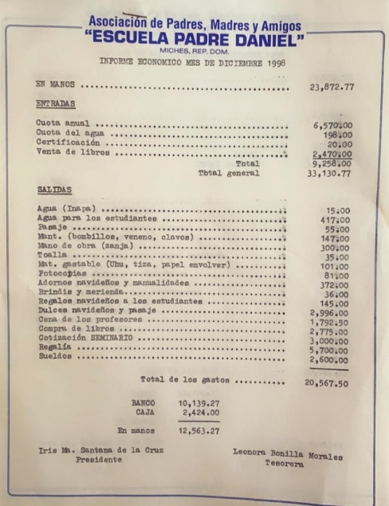
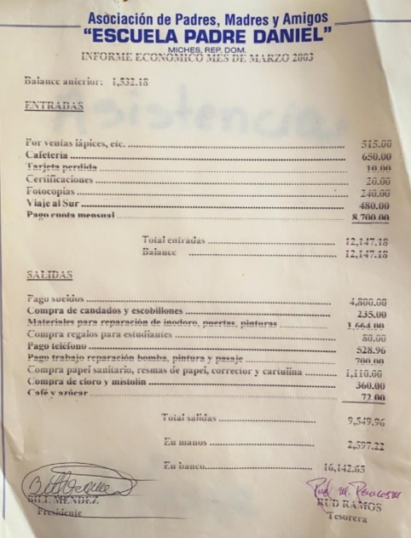
Informe económico de las entradas y salidas de los años 1998 y 2023

Fuente: documentos obtenidos de los archivos del Centro Educativo
Así la escuela funcionó hasta el 2012, cuando el Ministerio de Educación comenzó a desembolsar recursos para el adecentamiento de los centros, así como la compra de inmuebles y necesidades de cada aula, estos recursos llegaban al centro a veces cada 4 meses y otras veces 2 al año.

Este dinero se iba gastando de acuerdo a las prioridades consideradas en cada aula, la primera inversión fue acomodar a los maestros comprando sillas cómodas, pizarras y buenos materiales gastables, además del material de limpieza e higiene, zafacones y la reparación de un espacio donde verter las basuras, reparación de puertas y portones.

El desembolso fue utilizado para la compra de abanicos para todas las aulas, 40 abanicos KDK y 12 abanicos KDK de pared para los maestros además de una caja fuerte para guardar facturas de compra y el dinero restante.

Para el año 2015 dado la urgencia de la tecnología en los centros educativos por la llegada del Sistema de Información para la Gestión Escolar para la República Dominica (SIGERD) y la necesidad de educar acorde a los tiempos decidimos dotar el centro de internet y computadoras en cada aula con un monitor para que los maestros comenzaran a utilizar la tecnología lo que nos costó mucho esfuerzo tanto económico como de adaptación.

Ya en ese momento pasamos a ser escuela sin la necesidad de cobrar a los estudiantes la acostumbrada cuota y nos manejábamos por completo con los recursos provenientes del Ministerio de Educación, aunque la sociedad de Padres contaba con una cafetería dentro del centro que ayudaba al mismo con sus ganancias y facilitaba ciertas meriendas, te y café diariamente a sus docentes, conserjes y administrativos.
Una de las buenas prácticas que hacíamos era salir por las calles y barrios en busca de niños y adolescentes que dejaban de ir a clases y llevarle un mensaje educativo de amor y entrega.
Esto llevó al centro a tener buenos grupos de baile, así como ser los pioneros en la confección de vestidos con la bandera nacional para las celebraciones patrias.

A partir de la entrega de recursos a los centros educativos era obligatoria la formación de una junta de centro quienes eran una directiva para ayudar en las compras y planificaciones en la que se gastaban los recursos emanados del MINERD. Esta junta se reestructuraba cada año al inicio del año escolar igual que la Sociedad de Padre, que cambió su nombre por Asociación de Padres y madres de la escuela.

Para los años 2016-2017 específicamente el mayor interés estaba basado en la creación de una biblioteca escolar, además de la organización del patio y lugares de recreación y esparcimiento de los estudiantes y los maestros, con bancos patio encementado, al igual que la plomería y la electricidad y baño exclusivo para la dirección.

A mi salida de este prestigioso plantel contábamos con casi todo todos los servicios de comunicación y tecnología, así como las facilidades para los estudiantes, docentes, padres, administrativos y a la comunidad en general.

Contábamos con agua, luz, teléfono, parábola, computadoras, monitores y un aula con 30 computadoras para facilitar a los estudiantes visitarla por turno y que pudieran familiarizarse con la tecnología; esta última fue instalada por el MINERD, pero solicitado y motivado por la asociación de padres y madres del centro en coordinación con la administración.

Es importante resaltar que mis años en la dirección en el país se inició el desayuno escolar hecho que fue de gran beneficio para los alumnos y todo el personal ya saliendo estaba la propuesta para iniciar la jornada extendida.

Entre las compras más grandes que se realizaron bajo mi gestión fueron anaqueles, armarios, archivos, y zafacones grandes con ruedas para facilitar el trabajo de los conserjes y para que el patio se mantuviera limpio, una planta eléctrica y un inversor que abastecía la energía en parte del centro y esta dos últimas e adquirieron por la precariedad que existía en la energía eléctrica estatal esto para asegurar de que el centro contaría con energía 24/7, ya que además se había comprado una fotocopiadora SHARD y esta demandaba la necesidad de energía permanente.

Dentro de las exigencias emanadas del MINERD para poder facilitar el dinero a los centros había dos criterios:
    - La formación de una junta de centro compuesta por diferentes entidades de la comunidad del centro que contaba con 11 miembros.
    - Crear un equipo que estaría formado por miembros de la junta de centro y personalidades del centro para trabajar, planificar e informar todo lo que se pretendía hacer con el dinero y luego rendir cuenta sobre cómo se invirtieron, con copias de facturas de compra e institución donde se compró, así como también la copia de los cheques recibidos.

Cada inicio y fin de año se preparaba un informe de todo lo que se pretendía gastar en el año y luego finalizando dicho año se preparaba otro diciendo qué se hizo y que no, esto era la preparación del Proyecto Operativo Anual (POA).
En una entrevista realizada al (P. Carrasco Soriano, 2023) nos decía que un 18 de enero del año 2018-2019, fue asumida la dirección de este centro educativo la escuela Primaria Católica Padre Daniel, siendo acogido por un personal humano muy solidario desde mismo distrito educativo y por ende de la escuela, que desde ese momento nos demostraron el interés que tenían de que juntos siguiéramos llevando este barco a un buen puerto.
De inmediato comenzamos a realizar las reuniones pertinentes para conocernos y de ese modo ver bien cuáles eran las metas y expectativas que todos teníamos de dar continuidad a la filosofía que desde la creación del centro siempre se ha tenido y se lucha porque permanezca.
En ese entonces la escuela funcionaba como jornada regular con los tres Niveles Inicial, Primario y Secundario, es decir, dos tandas mañana 7:30 A.M hasta las 12:00 PM y tarde desde las 2:00 P.M hasta las 5:00 PM. Con una matrícula general de 511 dividida en:
Matricula de la Comunidad Educativa año Escolar 2018-2019
Personal | Cantidad
Estudiantes | 472
Docente | 16
Administrativos | 20
Fuente: entrevista realizada por el centro educativo al P. Guillermo Carrasco Soriano.
En cuanto a darles el uso a los recursos económicos recibidos, la coordinadora pedagógica hacia un listado de los materiales didácticos que los maestros necesitaban, como la que también hacia la función de mayordomo elaboraba otro con los materiales de limpieza y luego se preparaban los expedientes con las documentaciones requeridas para llevarlas al distrito y luego ser respondidas.
Algo importante era que en todo se trataba de darle prioridad en cuanto al uso de los recursos a lo que concerniente con los estudiantes, como la compra de materiales didácticos, sobre todo, que era para lo que dichos recursos en gran parte se destinaban y así tratar de que ningún proceso fuera afectado en nada.
Entre los años 2019-2020 contaba con una matrícula general de 443 dividida en:
Matricula de la Comunidad Educativa año Escolar 2019-2020
Personal | Cantidad
Estudiantes | 406
Docente | 20
Administrativos | 17
Fuente: Entrevista realizada por el centro educativo al P. Guillermo Carrasco Soriano.
Se pudo lograr el nombramiento de parte del personal con el que a la fecha contamos, esto nos ayudó sobre manera a que la Escuela claro está funcionara mucho mejor, ya que, en el año anterior, aunque el trabajo se hacía había ciertas debilidades al respecto por la carencia de personal en algunas áreas de la docente administrativa.
Para este mismo año fue iniciado en el Centro Educativo el programa de Jornada Escolar Extendida, el 28 de octubre del 2019. En este año también los recursos recibidos se le dio un buen uso como ya se ha expresado.
En el año académico 2020-2021 hubo una matrícula general de 458 dividida en:
Matricula de la Comunidad Educativa año Escolar 2020-2021
Personal | Cantidad
Estudiantes | 420
Docente | 18
Administrativos | 20
Fuente: Entrevista realizada por el centro educativo al P. Guillermo Carrasco Soriano.
Se compraron algunos equipamientos de oficina: dos aires acondicionados, computadoras, impresoras, asientos para las visitas, un escritorio, archivos para documentos entre otras cosas. Para las aulas se compraron abanicos, bebederos, se mandaron a confeccionar algunos logos, cuadros de los Padres de la Patria, la compra de algunos útiles deportivos, utensilios para la cocina, utensilios para la cocina, la reparación de un espacio para los baños de los maestros y secretarias, entre otras cosas en mejora del centro y de cada proceso con los estudiantes y toda la comunidad educativa.
Para el año 2021-2022 el centro educativo contaba una matrícula general de 344 dividida en:
Matricula de la Comunidad Educativa año Escolar 2021-2022
Personal | Cantidad
Estudiantes | 310
Docente | 14
Administrativos | 20
Fuente: Entrevista realizada por el centro educativo al P. Guillermo Carrasco Soriano.
Se pudo conformar la junta de centro y de esta manera se pudieron trabajar los expedientes de compras, contrataciones para reparaciones menores con los recursos recibidos por parte del Ministerio de Educación.
En el año 2022, el centro educativo fue afectado fuertemente por el huracán Fiona, quedando muy deteriorado en dos de sus pabellones, pero se hicieron las gestiones de lugar y se recibieron en calidad de donación, un total de 130 planchas de alucín con sus caballetes y así cobijar esos pabellones e iniciar con la docencia el miércoles, 28 de septiembre de ese mismo año.
También en ese año se logró instalar el internet en el centro educativo, no funcionando con la cobertura como se quería, pero si ya era el inicio de lograr un proyecto que también la escuela se venía proponiendo desde hacía un tiempo. Fue también el año en que el Nivel Secundario salió del centro quedando sólo el Nivel Inicial en su Segundo Ciclo y el Primario Completo.
Ya para el a presente 2022- 2023 tenemos una matrícula general de 355 dividida en:
Matricula de la Comunidad Educativa año Escolar 2022-2023
Personal | Cantidad
Estudiantes | 318
Docente | 18
Administrativos | 19
Fuente: Entrevista realizada por el centro educativo al P. Guillermo Carrasco Soriano.
En este año en curso ya se ha podido instalar el internet en todo el plantel; con esto queda claro que el centro educativo continúa con la misma meta de trabajar todos como escuela en los proyectos que nos proponemos lograr, con el lema que nos caracteriza «Hacia la calidad Educativa por un Mundo Mejor», dando así mismo el buen uso de los recursos recibidos, gastándolo en lo que la Junta de Centro, el equipo de gestión y toda la comunidad educativa entiende que deben ser usados con una clara conciencia y honesta transparencia en beneficio de los protagonistas principales en todos los procesos enseñanza-aprendizaje, que son los estudiantes.
Gráfico con la matrícula estudiantil desde el año escolar 2012-2013 hasta el año 2022-2023. (MINERD, 2016)

Gráfico # 1
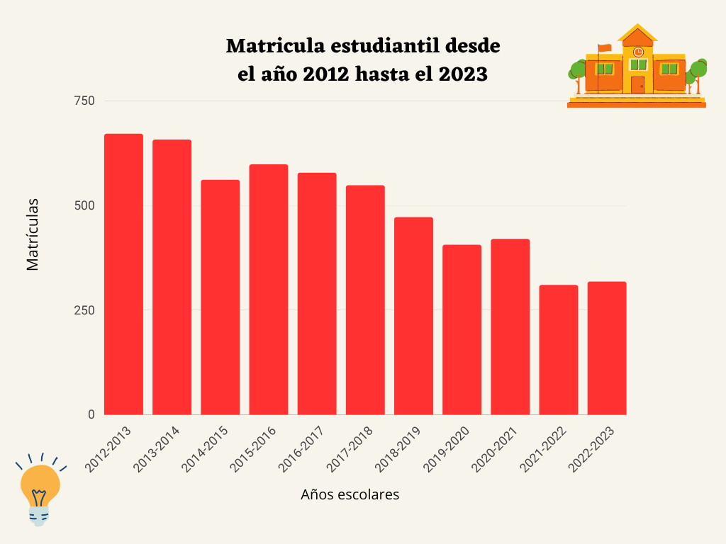

Fuente: datos extraídos del Sistema de Información Para la Gestión Escolar de la República Dominicana (SIGERD)
En el grafico #1 se puede observar el cambio de matricula desde el año 2012 hasta el año 2023. La reducción de la matricula que se evidencia al transcurrir de los años se debió a dos razones importantes: la primera, a partir del año 2012 los centros educativos de la zona iniciaron jornada escolar extendida, lo que provocó que muchos estudiantes se trasladaran a esos centros. La segunda, a partir de año escolar 2019-2020, el centro dejó de impartir los grados del nivel secundario (primero y segundo de secundaria).

6. TRANSFERENCIA DE LOS RECURSOS

Transferencia de los Recursos
El Ministerio de Educación de la República Dominicana (MINERD) buscando que las escuelas que reciben la asignación de recursos financieros lo administren de forma eficiente y logren un buen desempeño administrativo, ha definido una serie de procedimientos y normas establecidas en la ordenanza 02-2008, como en la Resolución 0668-2011, para que los centros educativos estén en condiciones de aplicar correcciones oportunas.
En ese sentido el país ha iniciado una transformación educativa a través de los recursos financieros, tomando en cuenta que si son bien administrados por los actores involucrados se verán los resultados de las buenas prácticas realizadas.
En el artículo 3 y 4 de la Resolución 0668-2011 establece que las transferencias de los recursos serán distribuidas de la siguiente manera:
- 5% corresponde a las Juntas Regionales
- 10% corresponde a las Juntas Distritales
- 85% corresponde a las Juntas de Centro.
Las partidas presupuestarias recibidas por las juntas regionales, distritales y de centros educativos serán invertidas de la siguiente manera:
- 40% objeto de gasto 02 (servicios no personales): se refiere a servicios de internet y televisión por cable, impresión y encuadernación, fotocopias, viáticos dentro del país, pasajes, fletes, peaje, obras menores, comisiones y gastos bancarios, servicios funerarios y gastos conexo.
- 40% objeto de gasto 03 (materiales y suministro): se refiere a alimentos y bebidas para personas, papel de escritorio, combustibles y lubricantes, productos farmacéuticos y conexos, llantas y neumáticos, productos de cemento y asbesto, minerales (arena y grava), material de limpieza, útiles de escritorio, oficina enseñanza, útiles de deporte y recreativos, útiles de cocina y comedor, productos eléctricos y afines, materiales y útiles relacionados con informática.
- 20% objeto de gasto 06 (activos no financieros): se refiere a equipos de informática, equipos y muebles de oficina.
Otros conceptos de gasto autorizados son: Capacitación, reposición de fondo de caja chica, pago de servicios de reparación y mantenimiento de la planta física, de vehículos y equipos, material gastable de oficina Contratación de fumigaciones, limpieza de cisterna.
Las firmas autorizadas para aprobar las transacciones financieras son:
Solicitud de desembolso | Secretario de las Juntas
Orden de compra | Presidente de las juntas
Cheque | Firma conjunta: presidente, Tesorero o presidente y secretario de las juntas

Sobre el manejo de los recursos transferido dicha ordenanza establece que dependerá de la matrícula, cantidad de centro bajo su jurisdicción y la ubicación y acceso de los centros educativos. Así como también tendrá parámetros para recibir la asignación presupuestaria como son: junta de centro legalizada y funcionando, cuenta bancaria abierta, plan operativo, equipos y personal administrativo competente.
Las transferencias de fondos se realizan trimestralmente conforme a los presupuestos aprobados en este centro educativo se han venido realizando desde el año 2012 hasta la fecha tomando en cuenta que el centro educativo comenzó a manejar cuenta bancaria en el año 2022.
En el siguiente gráfico podemos apreciar las asignaciones presupuestarias de este centro a partir del año 2012.
En la siguiente grafica que se muestra a continuación observaremos las diferentes transferencias que recibió la Junta de Centro Padre Daniel desde el año 2012 hasta el año 2022.
Gráfico #2
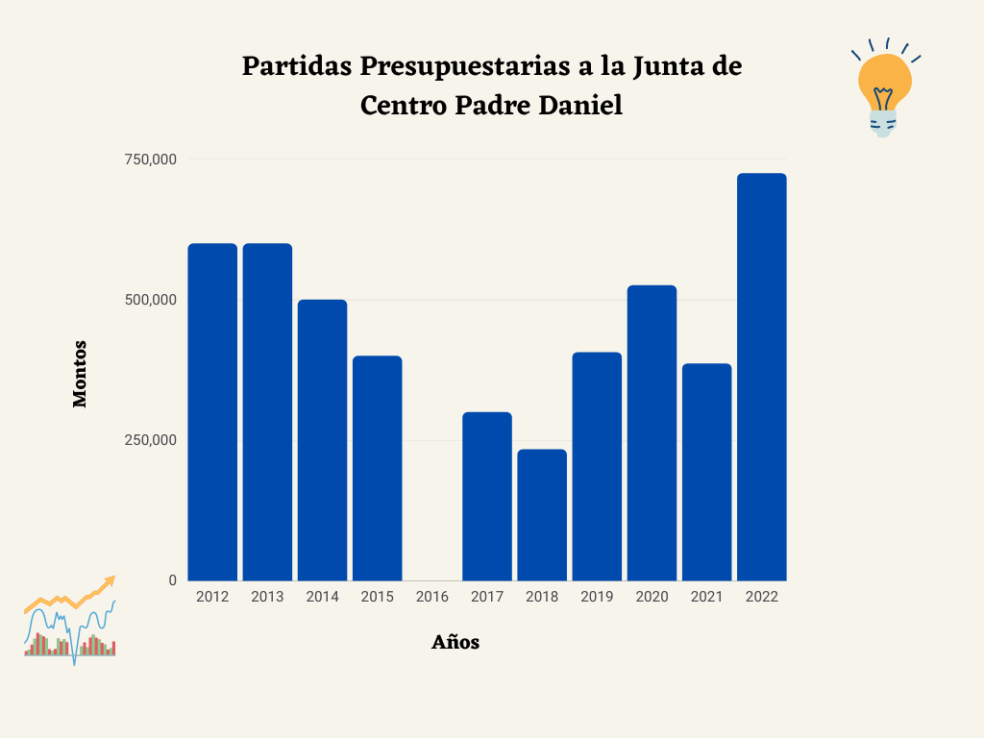
Fuente: Datos obtenidos de los archivos del Centro Educativo y de la unidad de contabilidad del Distrito Educativo 12-04 de Miches
El gráfico #2 se puede observar que los años 2012-2013 el centro educativo recibió las mismas transferencias, en el 2016, el centro no recibió transferencia, según los datos encontrados en los archivos del centro. En el año 2022 se registra la transferencia más alta.

7. IMPACTO DE LOS RECURSOS INVERTIDOS

Impacto de los Recursos Invertidos
En el centro educativo hubo un cambio muy importante y notorio a partir del año 2012, ya que desde ese entonces se comenzó a recibir ayuda del Ministerio de Educación para resolver las diferentes situaciones que nos afectaban a todos por la precariedad que teníamos antes de este acontecimiento. Esta ayuda fue de beneficio para todo el personal del centro en especial a los alumnos y alumnas.
Se comenzaron a adquirir los recursos didácticos para mejorar la calidad de los aprendizajes del alumnado tales como libros, enciclopedias e internet, esta última para la búsqueda de información, también fue de beneficio para los maestros y maestras quienes organizaban mejor su trabajo con los materiales adecuados dando así una presentación y contenido con mayor calidad.
Anteriormente la escuela estaba limitada porque las necesidades debían ser informadas al Distrito Educativo y ellos se encargaban de suministrar exactamente los materiales gastables, de limpieza y didácticos que se le pedían, los fondos que llegaban a la escuela tenían otros fines como reparación de butacas, compra de libros, mano de obra menor y el pago de gastos fijos como el servicio de teléfono e internet.
En la actualidad con los fondos recibidos el centro ha adquirido bienes como computadoras completas, escritorios, sillas, fotocopiadoras, aires acondicionados, archivos, frízer, bocinas, estufa, colocación de puertas y ventanas de metal y de cristal, reparación y construcción de baños, en el área de educación física se ha invertido en materiales deportivos y logo representativo para las actividades escolares, así como también la encuadernación de los trabajos solicitados por el ministerio como son los proyectos, registros, adecuación curricular entre otros.
No se pueden dejar de mencionar los enmarcados donde se encuentran la presentación de la visión y misión del centro, los reconocimientos otorgados a los alumnos y a parte del personal del centro destacado en su trabajo.
El embellecimiento y la limpieza del centro es parte esencial para nosotros ya que los alumnos utilizan esta parte para recrearse y jugar, por lo que adquirimos con estos fondos máquinas que nos permiten podar los árboles y cortar las gramas de forma adecuada, así como también la compra de detergentes para la limpieza de las aulas, baños, oficinas y cocina.
Las características de las aulas del centro educativo cumplen con los requisitos de tamaño, forma e higiene necesaria para garantizar la comodidad de los alumnos y maestros, además del ambiente lumínico, térmico y acústico, así como también los mobiliarios que estas se encuentran entre ellos butacas en excelentes condiciones reparadas con los fondos que llegan del ministerio, abanicos de techo y de pared, bebederos entre otros.
La escuela cuenta con banderas grandes y pequeñas, logo en honor al Padre Daniel McNeil fundador de la misma, instrumentos musicales y vestuarios que se utilizan en las actividades extracurriculares o cualquier actividad que sea pertinente como las del trimestre patrio.

8. LECCIONES APRENDIDAS

Lecciones aprendidas

Al realizar este trabajo de investigación nos han quedado muchas lecciones aprendidas a lo largo de estos últimos 25 años en funcionamiento del centro educativo, sobre todo con los recursos financieros ya que, al analizar, ver, revisar las distintas documentaciones y trabajos que se han venido haciendo, se puede uno dar cuenta de lo que ha sido y aún es la Escuela.
Este centro por su particularidad, de haber sido creado y dirigido desde un principio por personas temerosas de Dios, ha llevado un orden muy bien esquematizado en todos los procesos; no es que no se encuentren debilidades como es normal en los humanos, pero realmente ha sido dirigido y manejado con mucha calidad, conciencia y sobre todo seriedad y responsabilidad en el manejo de los recursos recibidos por parte del Ministerio como de otras Instituciones y donaciones por personas en particular
Dentro de las cosas que se han realizado a lo largo de estos años, que ha sido la excelente organización y la buena apreciación por el orden y respeto que ha perdurado en la escuela, cuya opinión es la que siempre han tenido las personas que nos conocen desde el principio como las que se van sumando a conocernos. No ha sido nada fácil mantener esa imagen a lo largo del tiempo, por los tantos desafíos que se van agregando el transcurrir de la vida; tanto así, que también se han cometido errores tratando a lo mejor de hacer un bien como cualquier otra escuela, pero han sido oportunidades para evaluar y convertir en fortalezas esas debilidades.
Se considera que una de las prácticas que ha contribuido al bien de la educación en materia de descentralización, ha sido sin lugar a dudas la creación de las mismas juntas descentralizadas en los centros educativo, una porque las escuela pueden manejar los recursos y darle al mismo tiempo el uso adecuado y atinado en el momento, agregar también la importancia de que haya un involucramiento de toda la comunidad en la participación del uso de dichos recursos, permitiendo todo esto así la agilidad en los procesos porque las cosas que se necesitan están muchas veces a tiempo en el centro.
Como se ha señalado de las cosas muy importante que han tenido esas buenas prácticas también hay que decir de las negativas, como la llegada tardía muchas veces de dichos recursos, lo cual provoca en ocasiones la paralización de algunos procesos, baja calidad en los resultados de muchos de ellos con los estudiantes; se han provocado deudas y con mucha preocupación en ocasiones, pero se continúa de una forma u otra con tal de no detener los aprendizajes en los estudiantes.
Es bueno resaltar que no puede el centro educativo darse el lujo de hacer un mal uso de esos recursos recibidos, siempre es importante saber distinguir en los procesos de la escuela las cosas que son prioridades de las que no lo son, porque una mala administración puede marcar la vida de los estudiantes que son la finalidad de todo, por no darle la enseñanza o cualquier otra ayuda que necesitaba en ese momento de su vida.

9. PROYECCIONES

Proyecciones
La descentralización en los próximos 20 años debe de encaminarse a agilizar un poco más las transferencias para los centros, entendemos que muchas veces hay más exigencia que lo que se facilita a las escuelas. Creemos que se debe simplificar un poco más toda esa burocracia para formar las Juntas de Centro, claro hasta donde sea permitido hacerlo para un mejor uso y manejo más rápido de los procesos.
Entre las acciones que entendemos que se deben alcanzar están:
- Darles el uso correcto a los recursos financieros recibidos por parte del Minerd.
- Establecer un orden de prioridades en el centro en el uso de dichos recursos.
- Que todo lo que se vaya a comprar esté plasmado en el POA.
- Que ninguna actividad puede estar por encima de una necesidad enseñanza-aprendizaje de un estudiante.
Las acciones que son necesarias sustituir en ese tiempo:
- Que se evalúe cada cierto tiempo la partida que se transfiere al centro por el aumento de los precios y las exigencias que van surgiendo en los mismos procesos a medidas que avanza y cambia la sociedad.
- Que cambie práctica del tiempo que se tiene para hacer las transferencias y que se haga más rápido.

Las metas:
Metas que serán logradas con el trabajo en equipo.
- Concientizar siempre a todo el personal de la escuela de que el buen uso de los recursos económicos recibos es compromiso de todos.
- Tratar de que la Escuela siempre esté al día con las cosas que le hacen falta para mejoría de todos los procesos.
- Lograr el techado de la cancha y el remozamiento en todas las áreas de concreto.
- La construcción de más aulas para impartir la docencia.
- La construcción de un salón para los maestros.
- La construcción de una cocina y el comedor para los estudiantes.

Referencias Bibliográficas

Consejo Nacional de Educación. (2008). Unesco SITEAL. Obtenido de https://siteal.iiep.unesco.org/bdnp/3610/ordenanza-ndeg-022008-reglamento-juntas-descentralizadas#:~:text=La%20Ordenanza%20N%C2%BA%2002%2F2008,redes%20rurales%20de%20Gesti%C3%B3n%20Educativa
Durán, C. E. (25 de Abril de 2023). (N. Herrera, & G. C. Soriano, Entrevistadores)
MINERD. (2016). SIGERD. Obtenido de http://sigerd.minerd.gob.do/
Santos, J. (19 de Abril de 2023). (N. Herrera, & G. C. Soriano, Entrevistadores)
Soriano, P. G. (Abril de 2023). (N. Herrera, & Y. Diaz, Entrevistadores)
Veracruz Gobierno del Estado. (s.f.). Obtenido de https://sistemas.cgever.gob.mx/ug/mn.html#:~:text=Un%20marco%20normativo%20es%20el,caso%20con%20perspectiva%20de%20g%C3%A9nero

Anexos
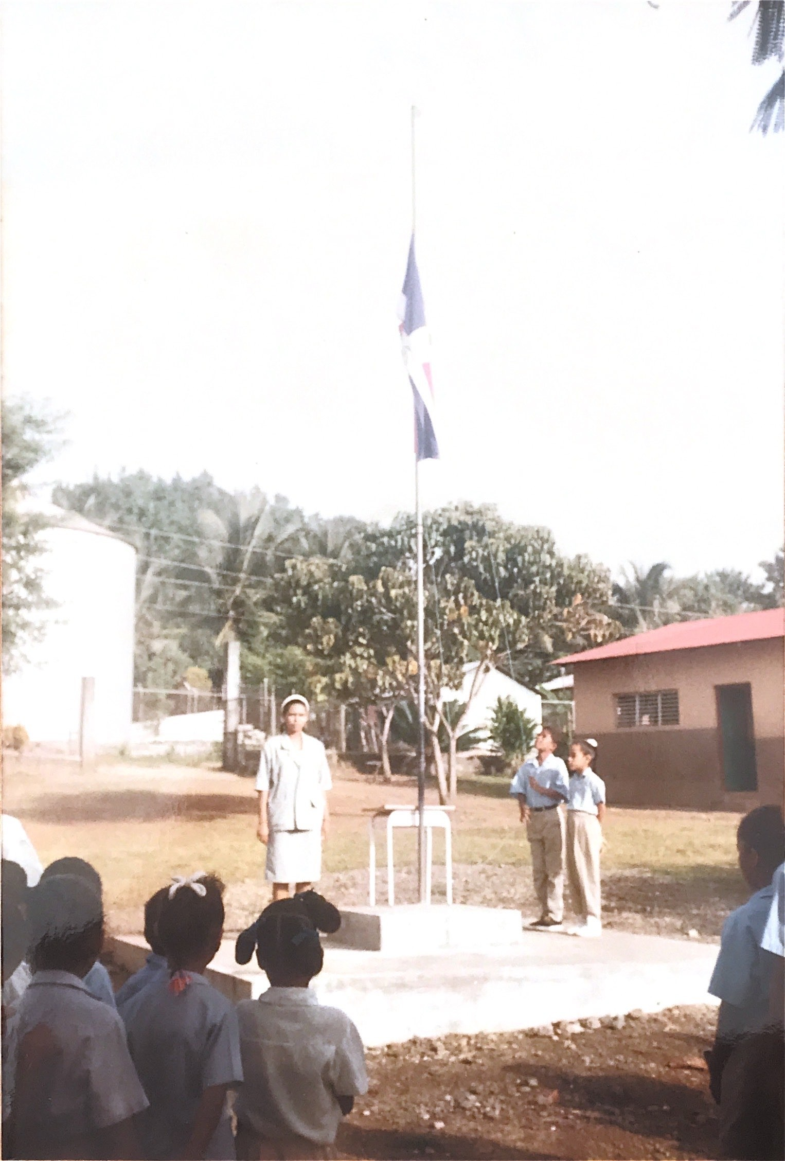
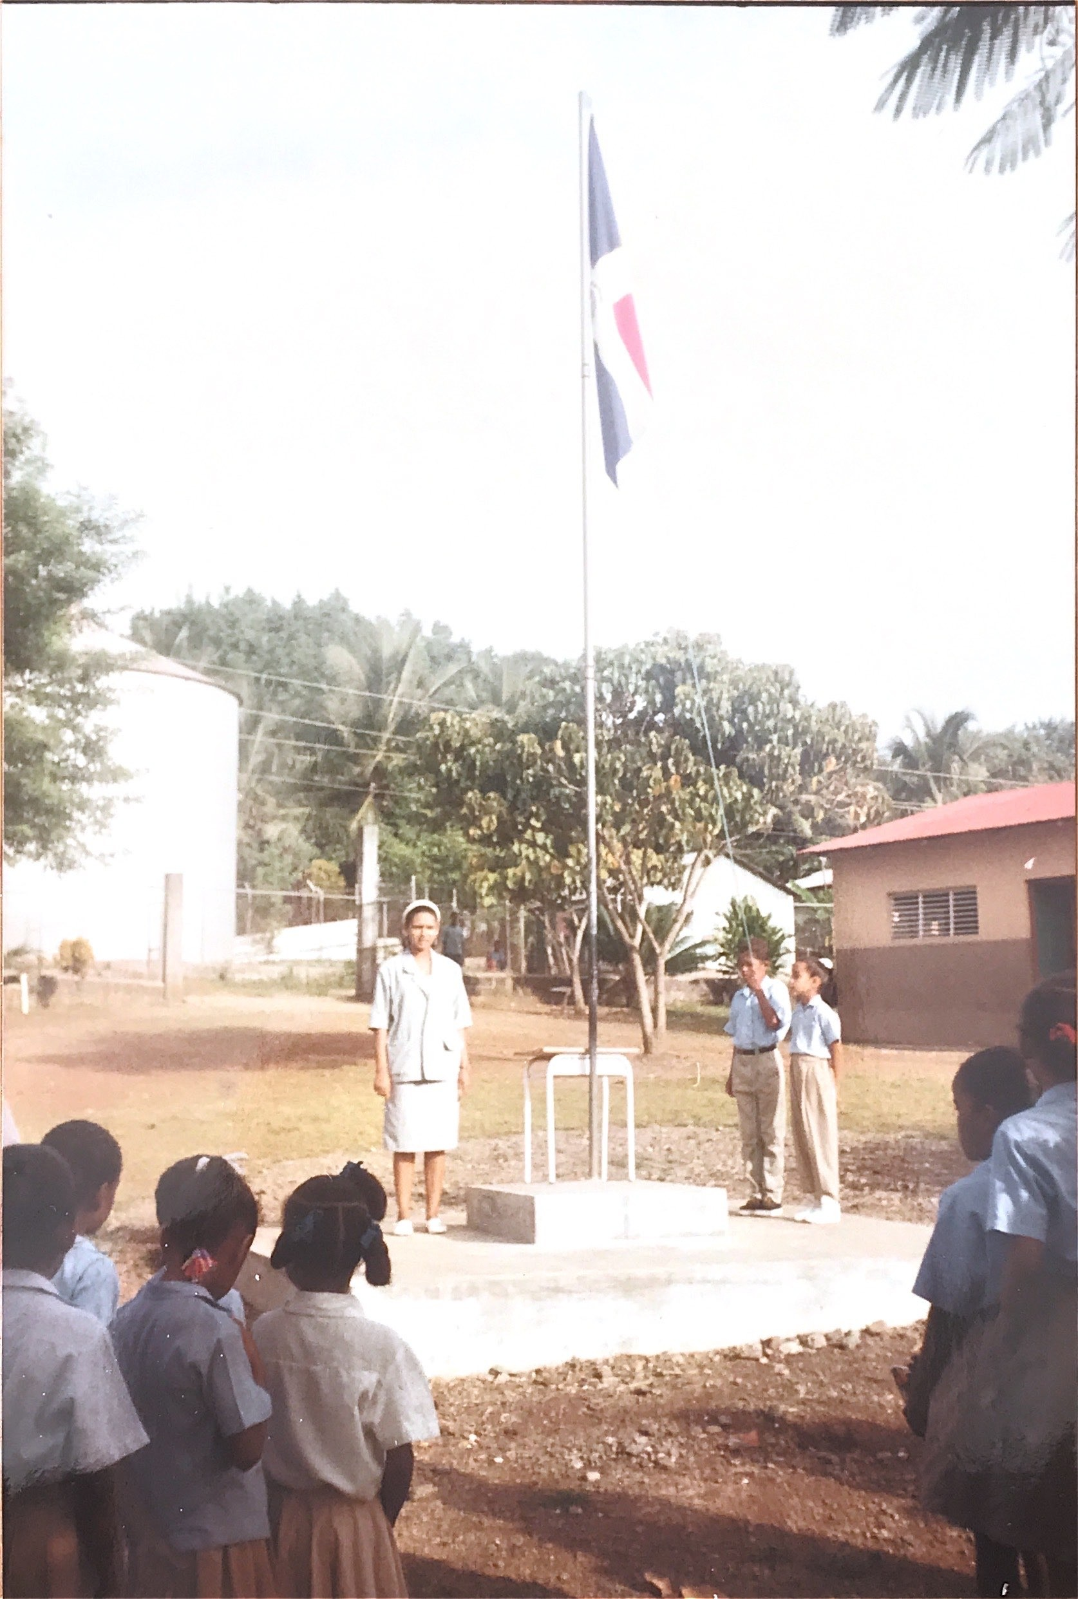

Actividades realizadas con los fondos provinientes del Minerd
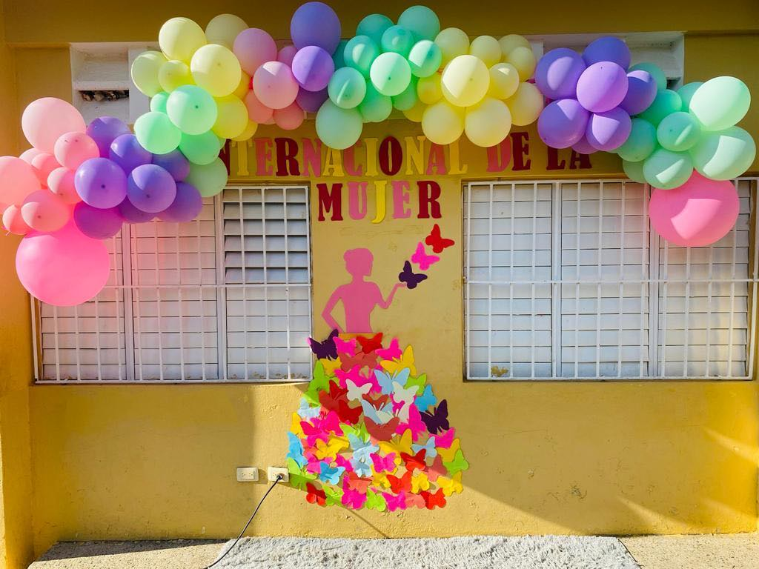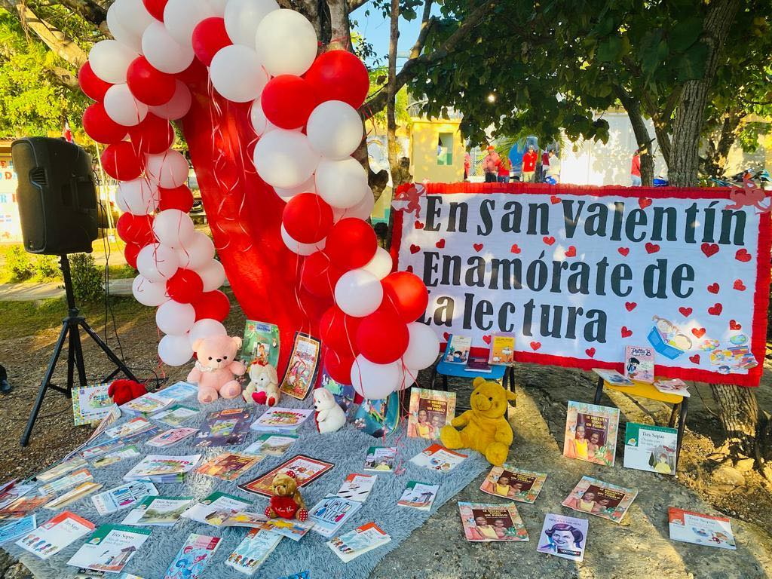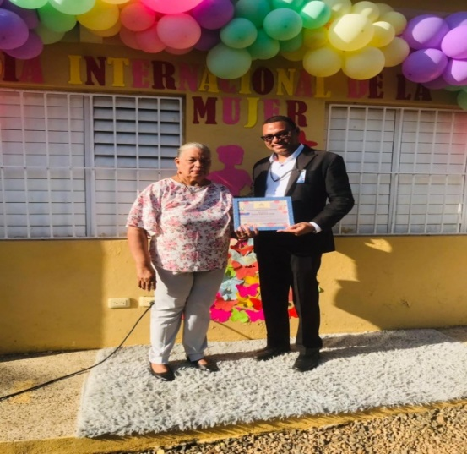

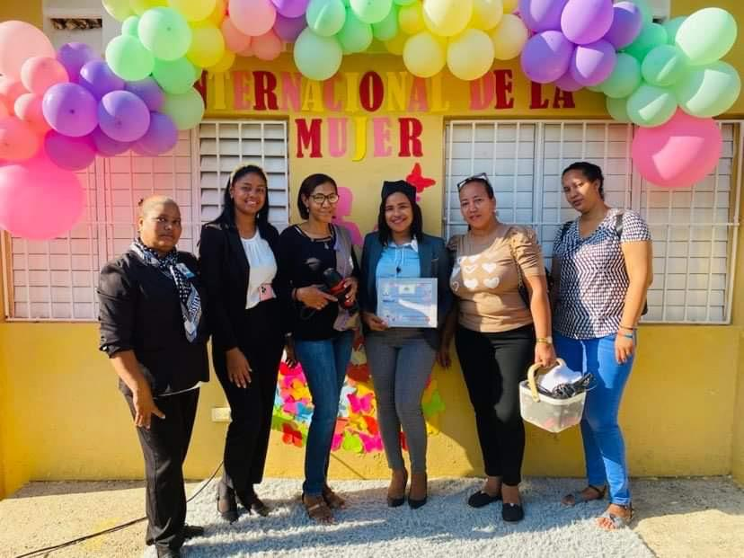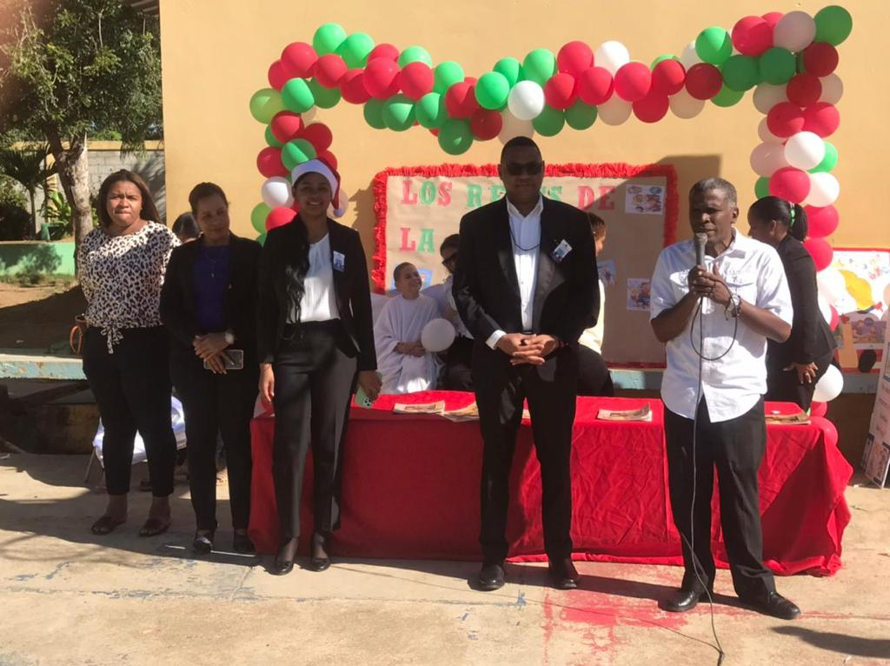

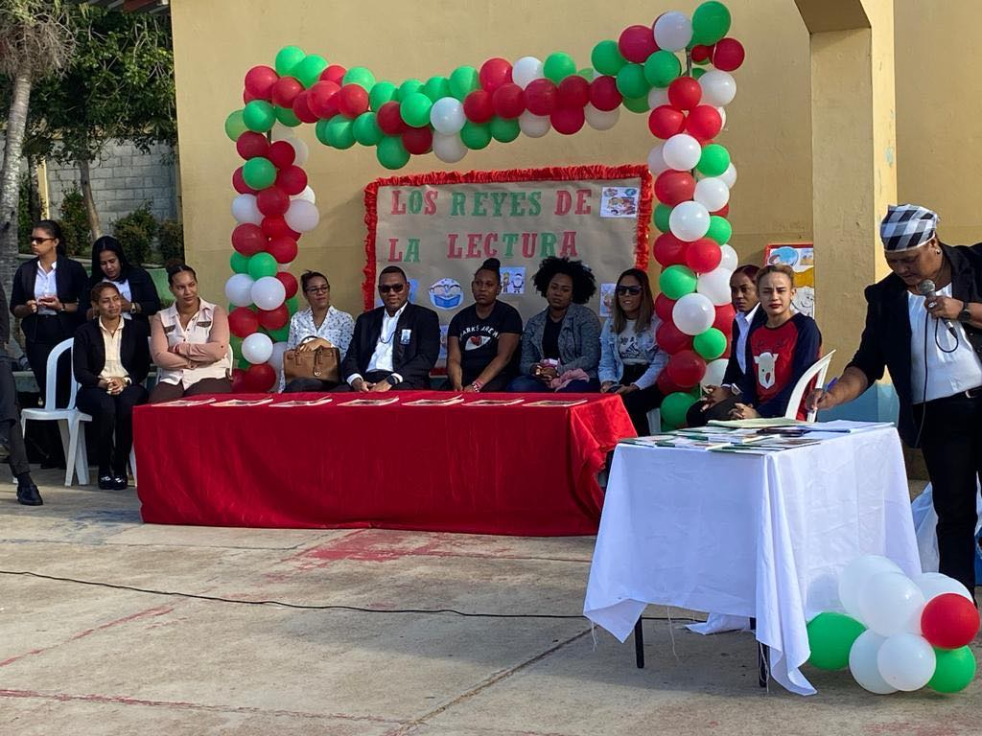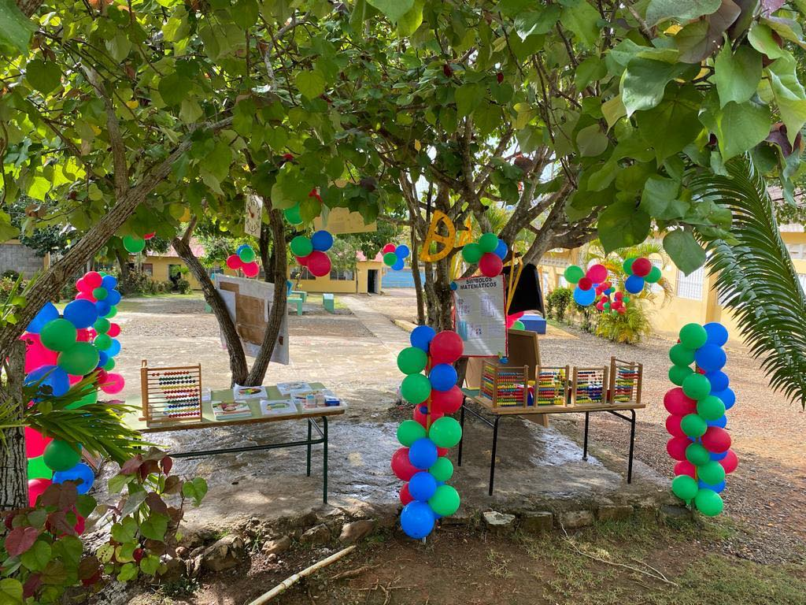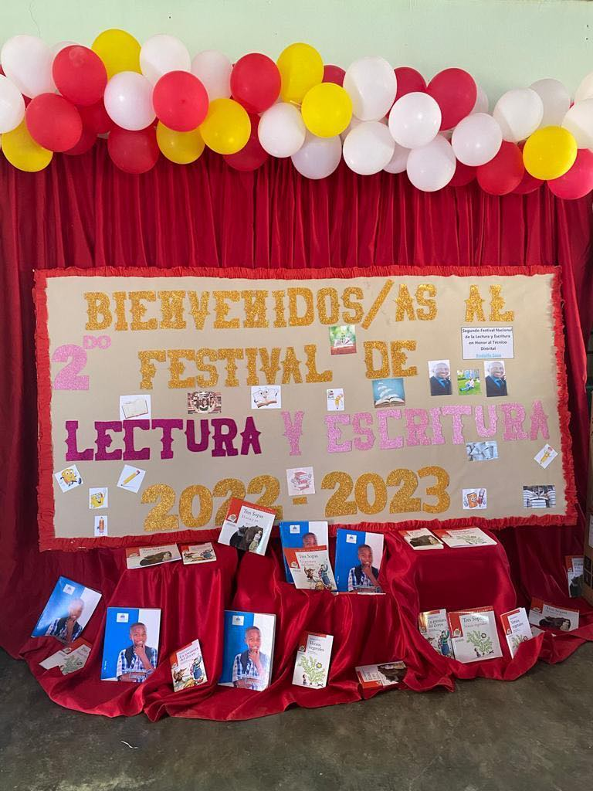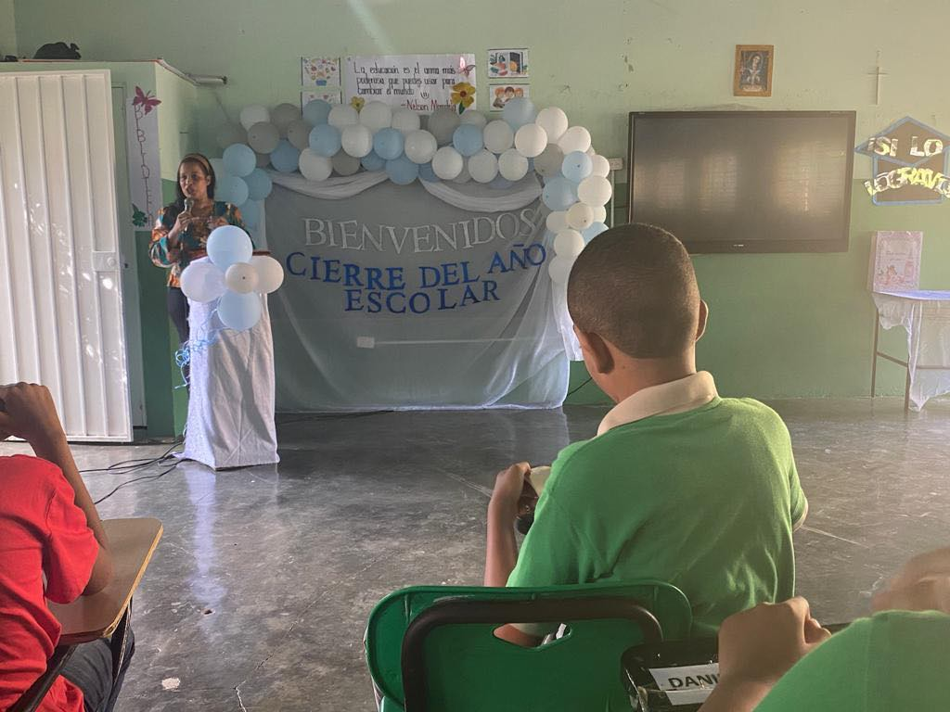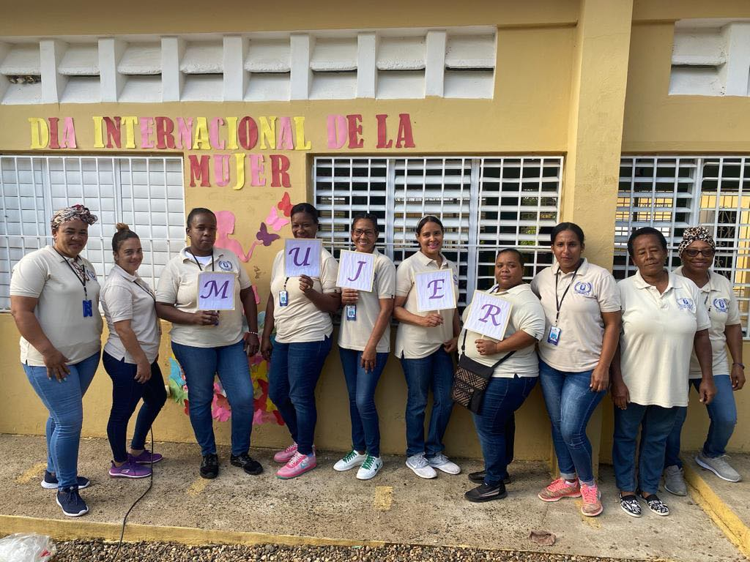
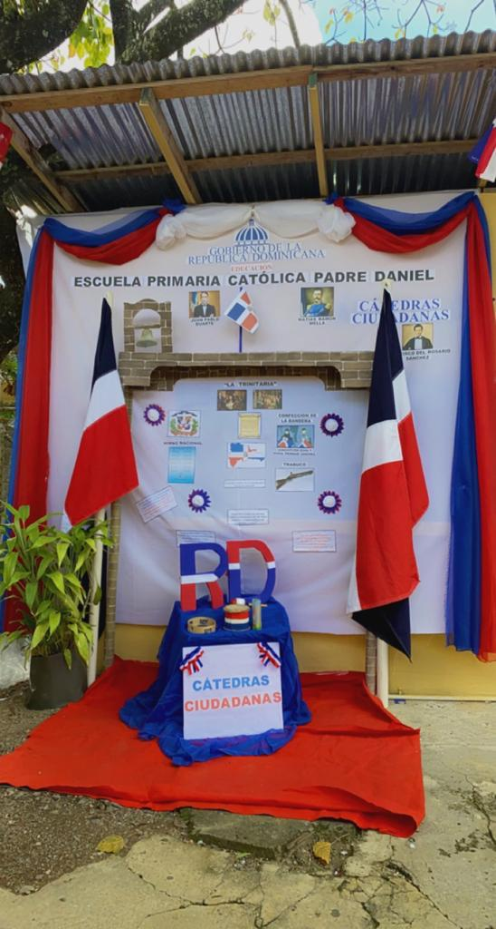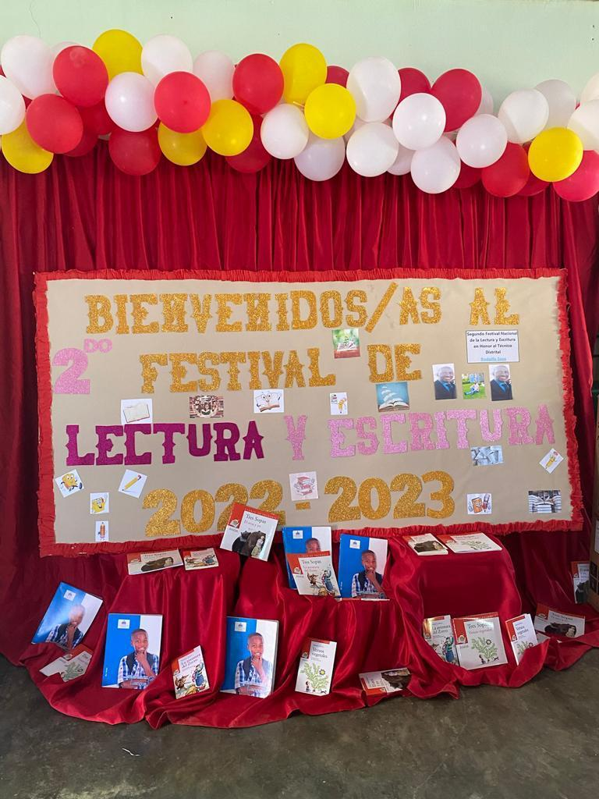
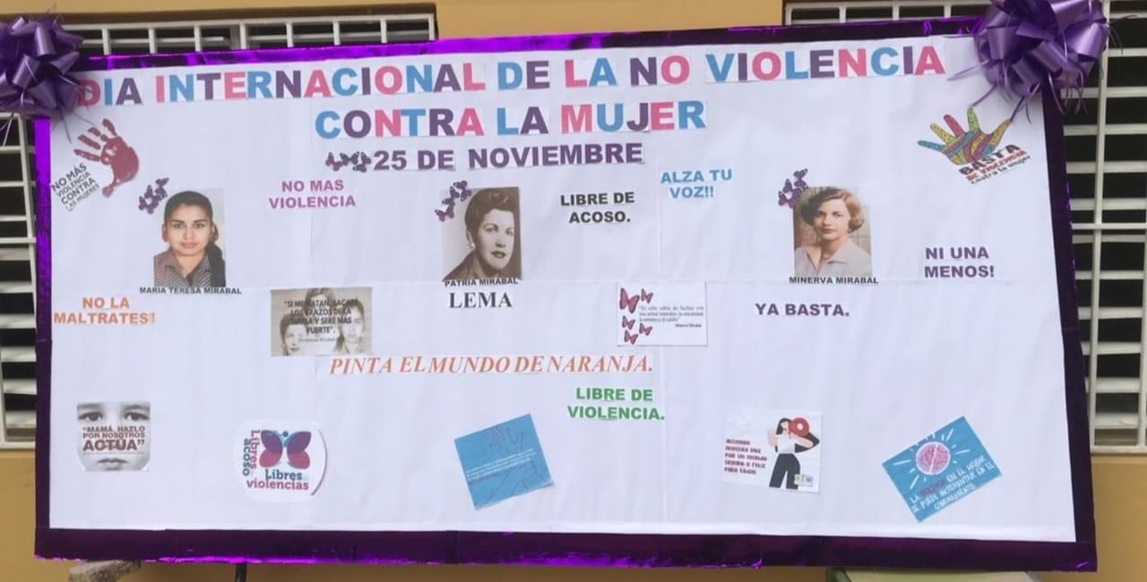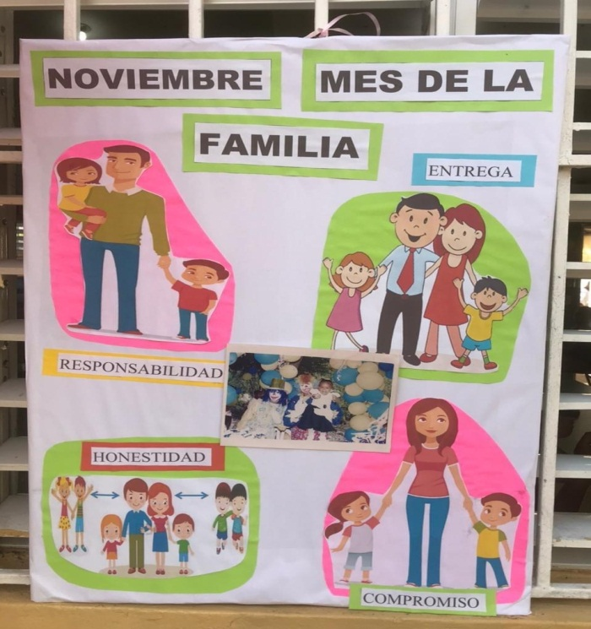

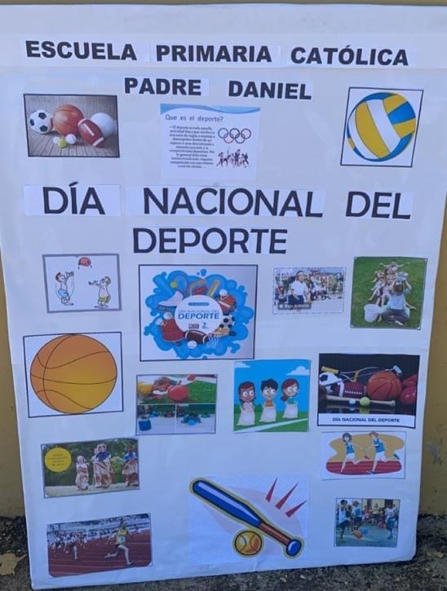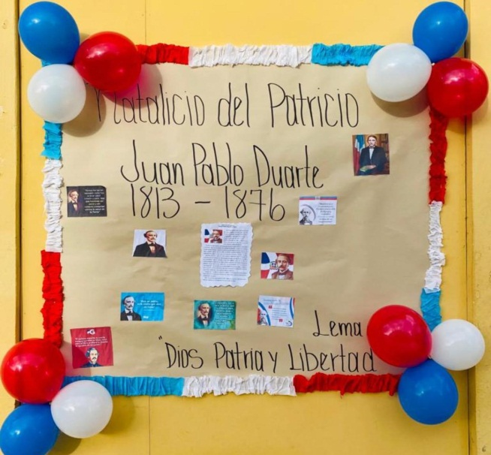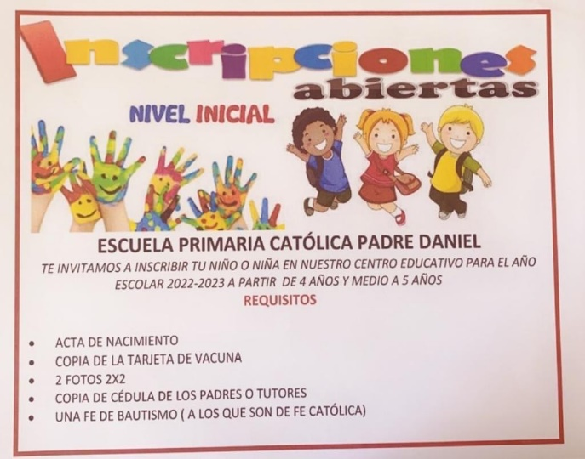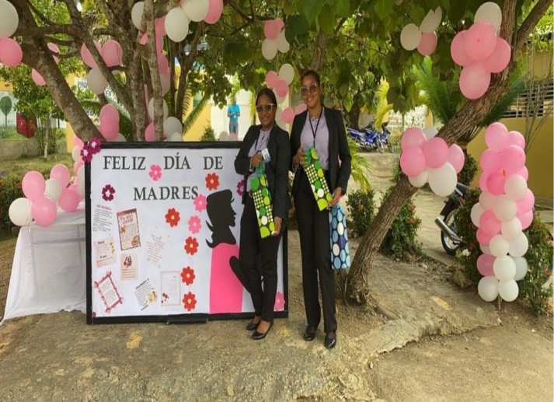

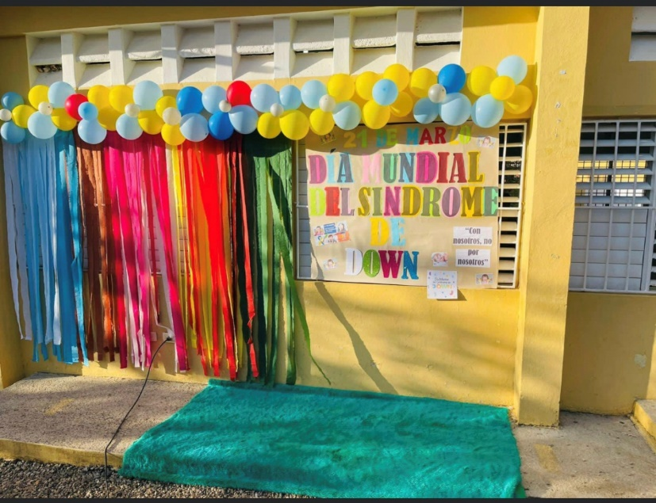
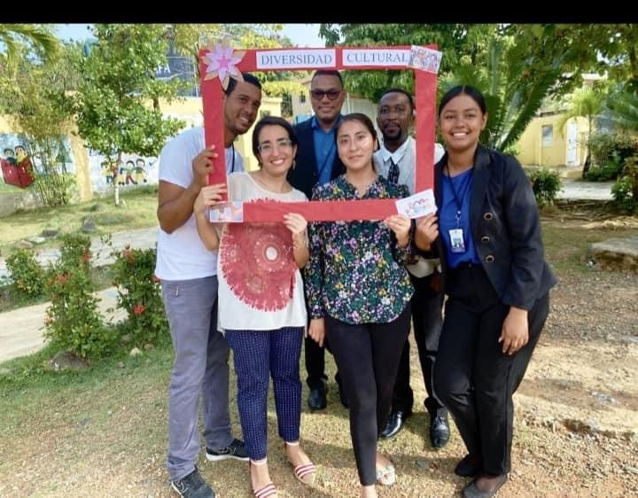

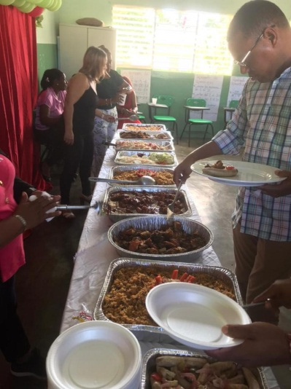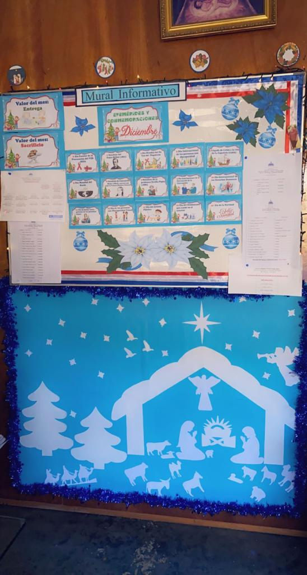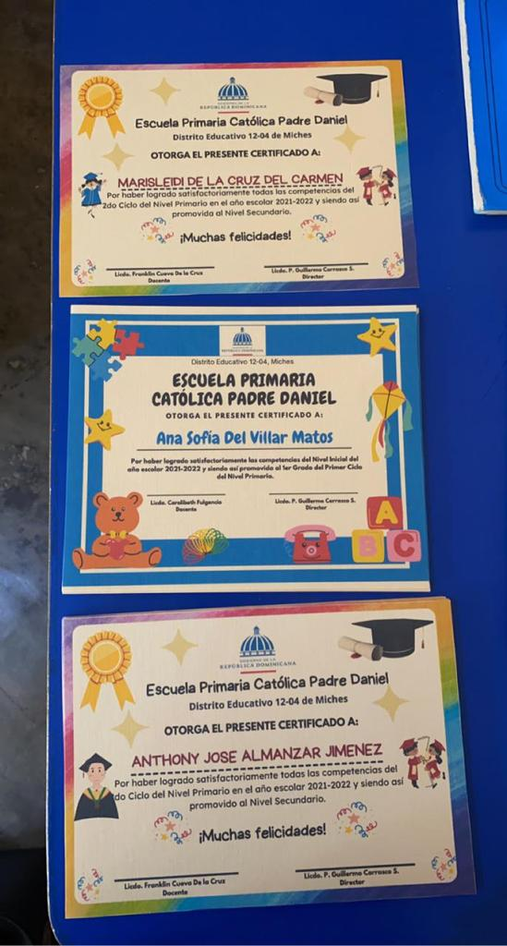
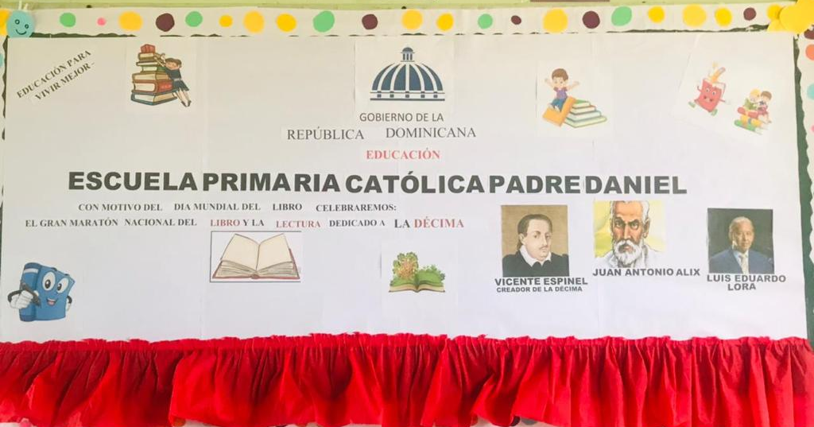
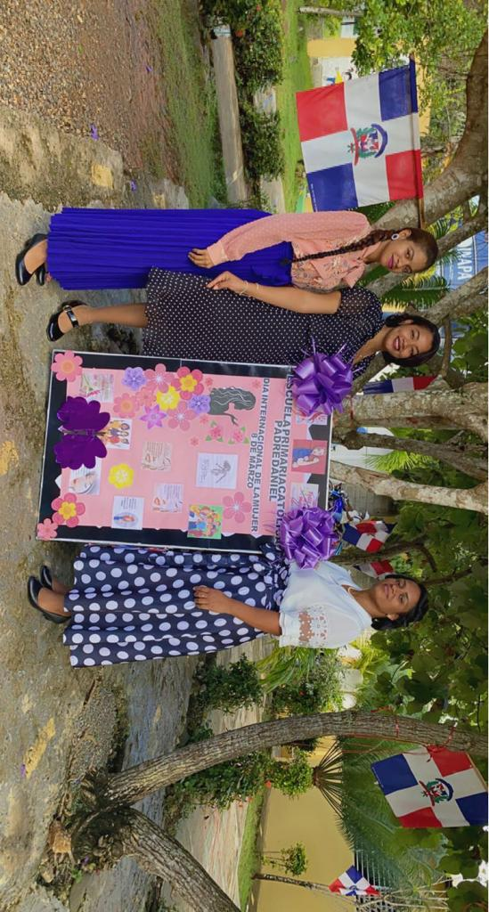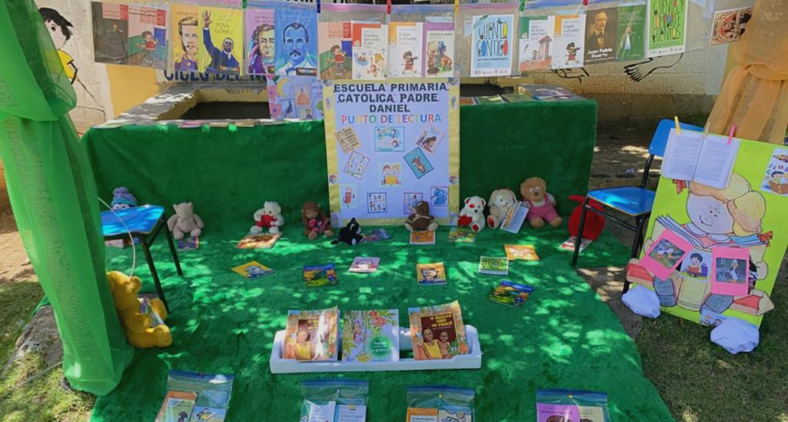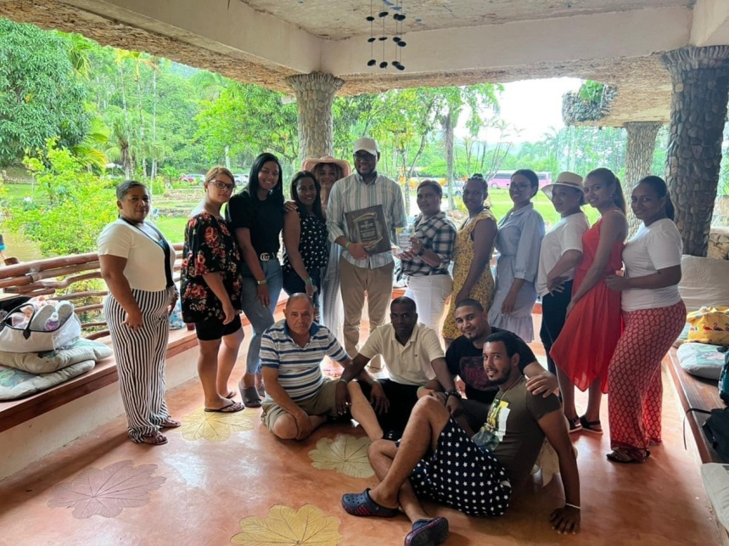
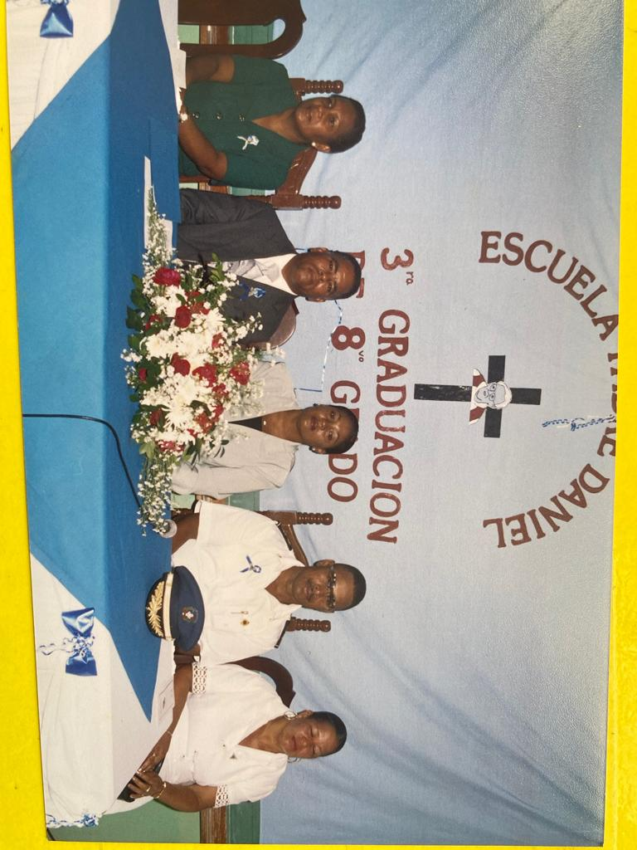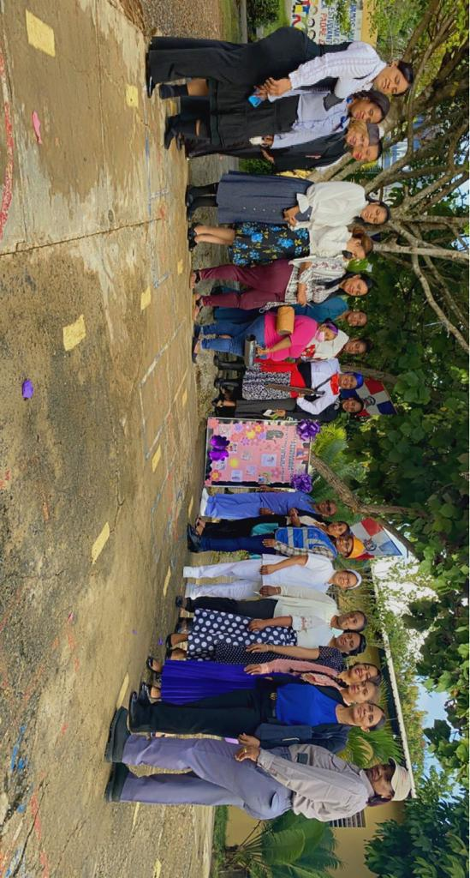
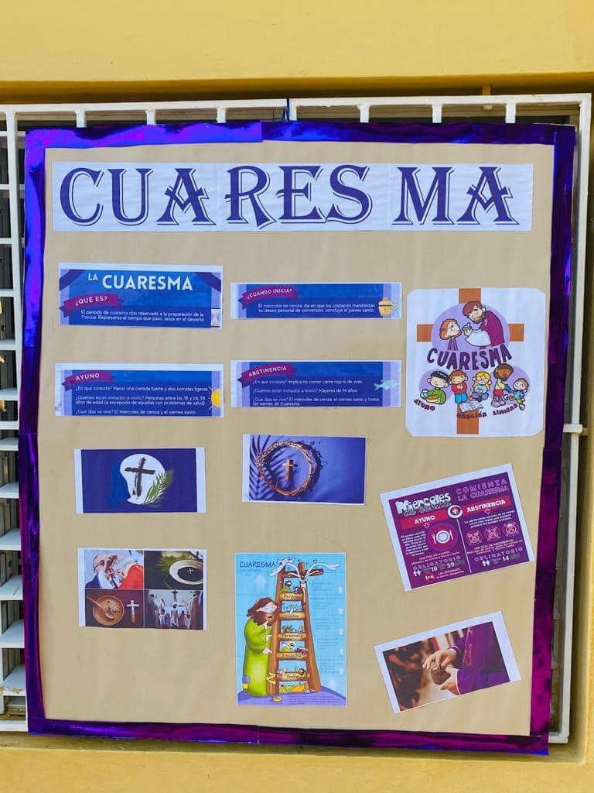
Logos Evolutivos del Centro
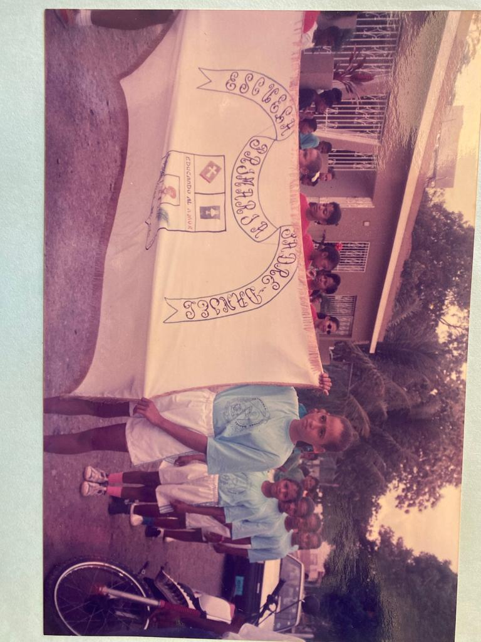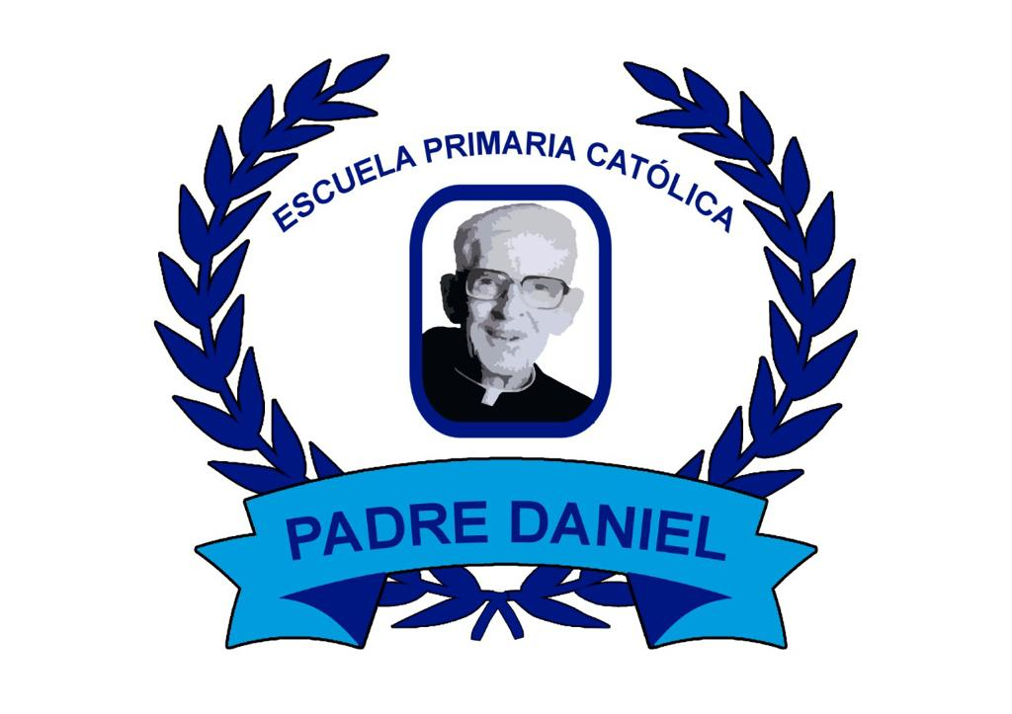

Personal que labora en este centro Educativo
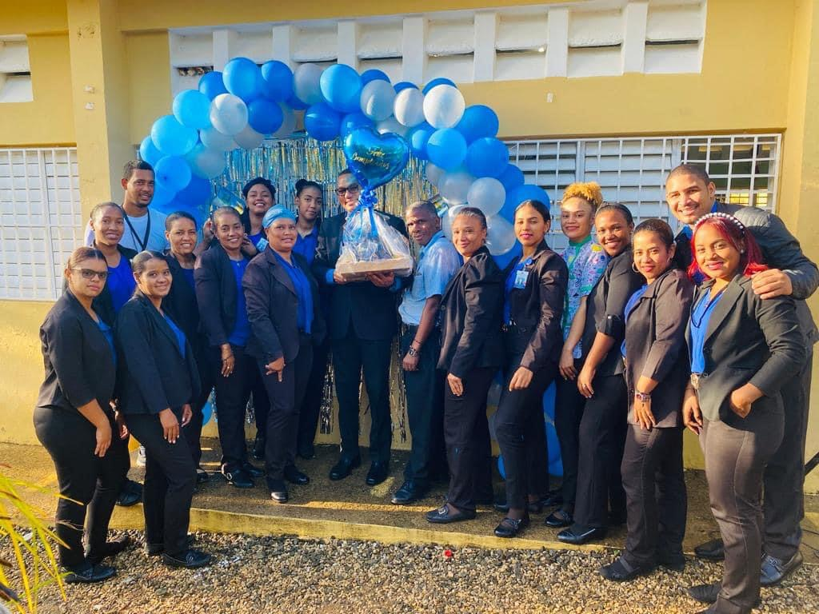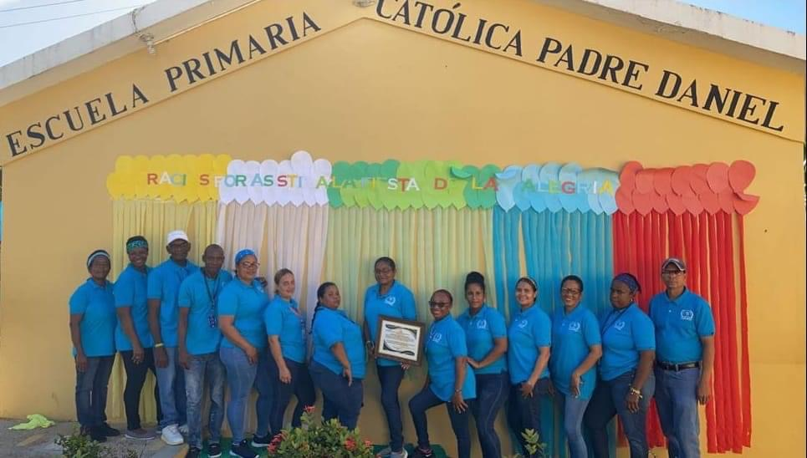
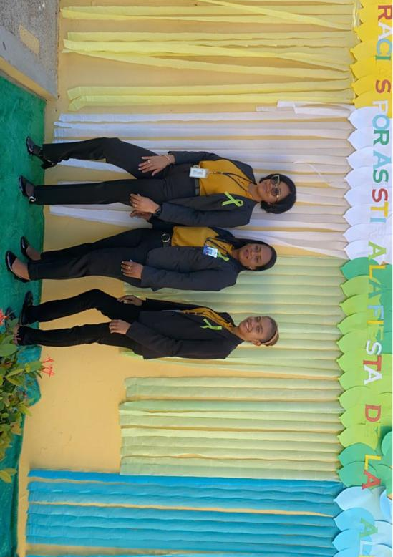
Mantenimientos correctivos, construcciones y reparaciones
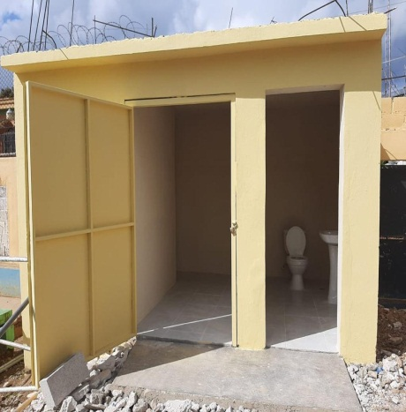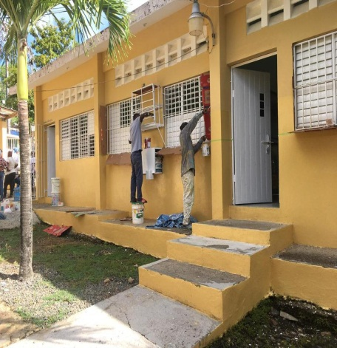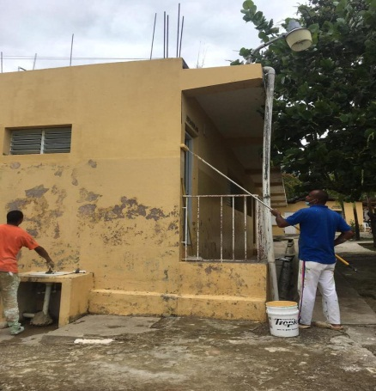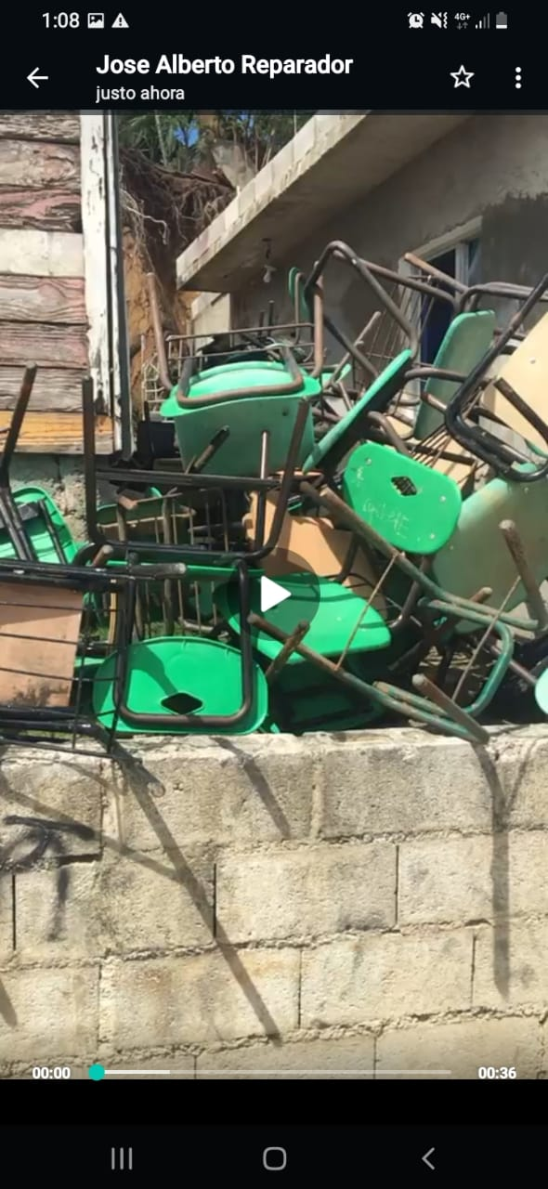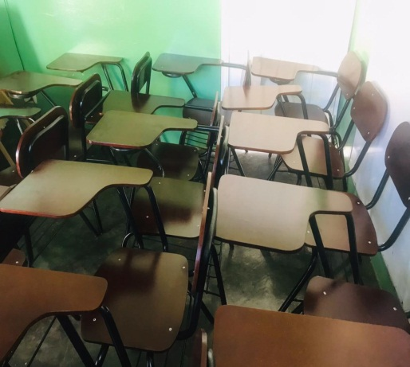
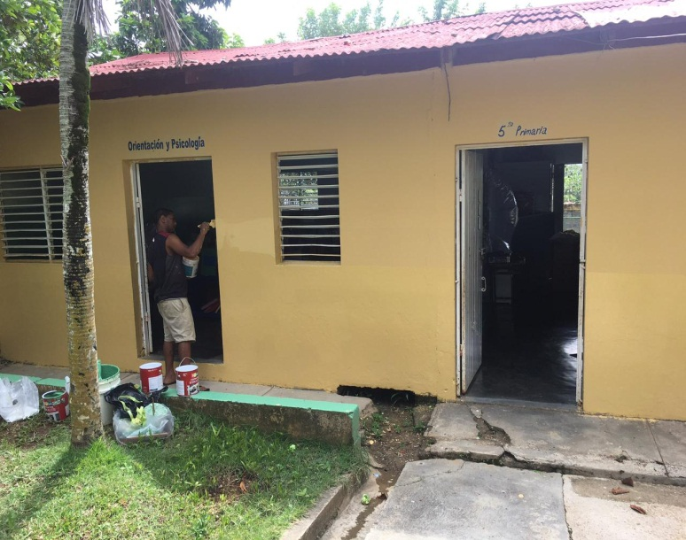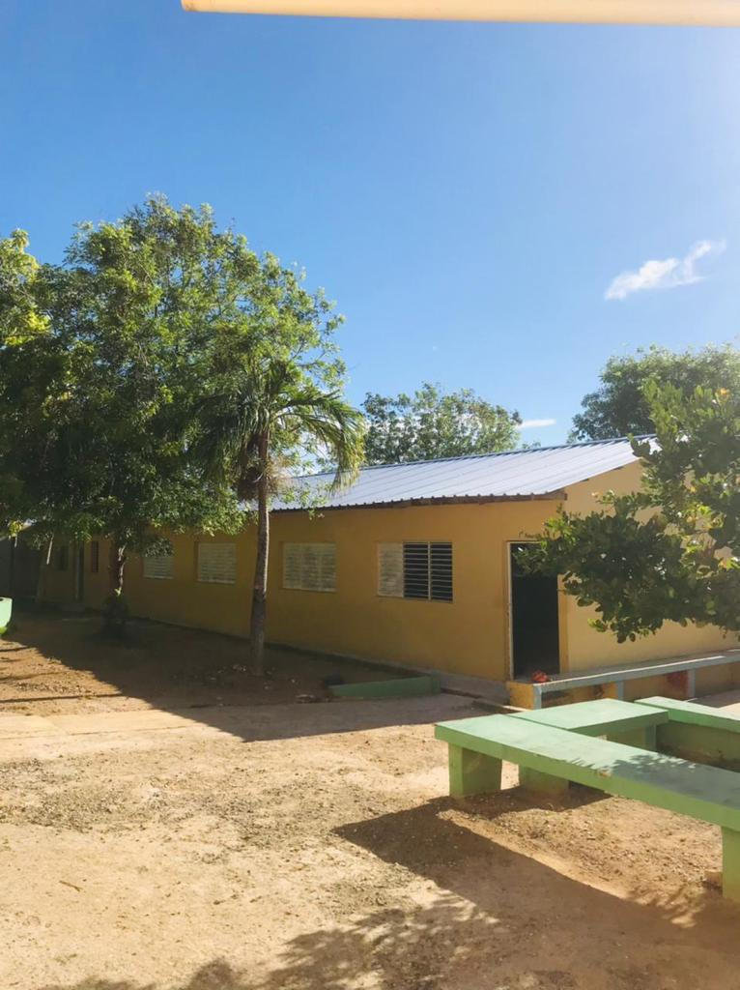

Reuniones con la APMAE, Padres, Madres o Tutores, Junta de centro, maestros y personal administrativo
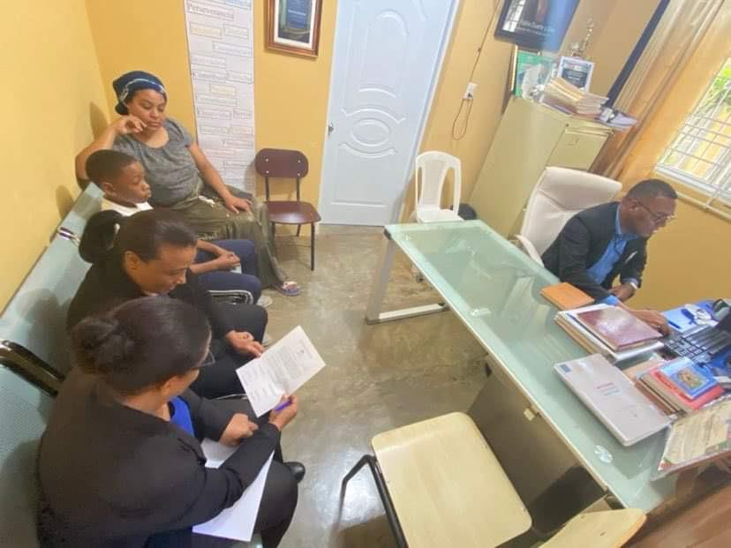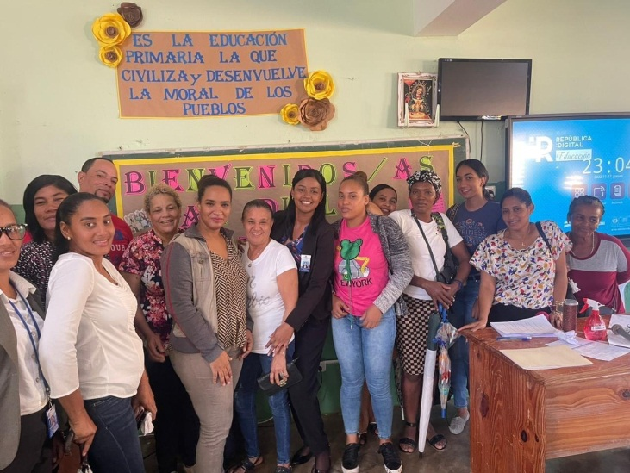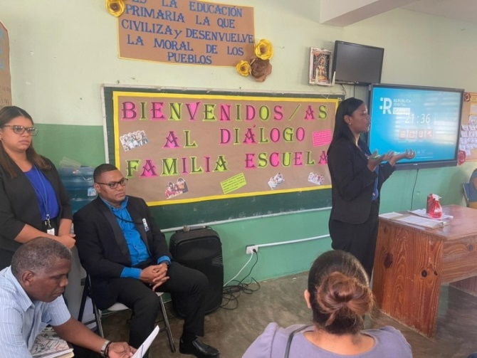
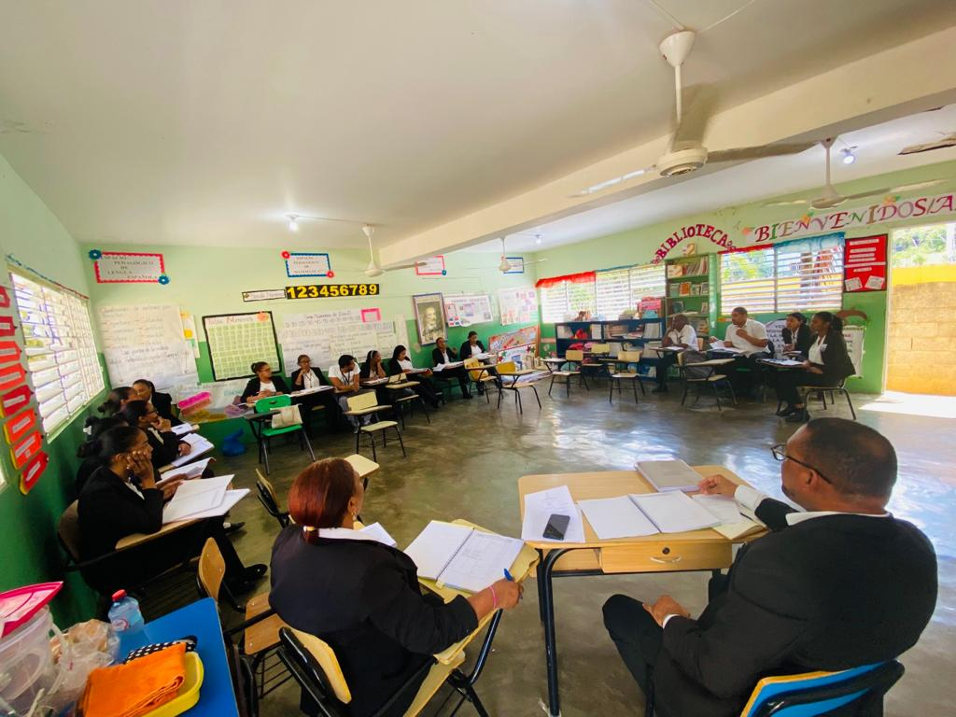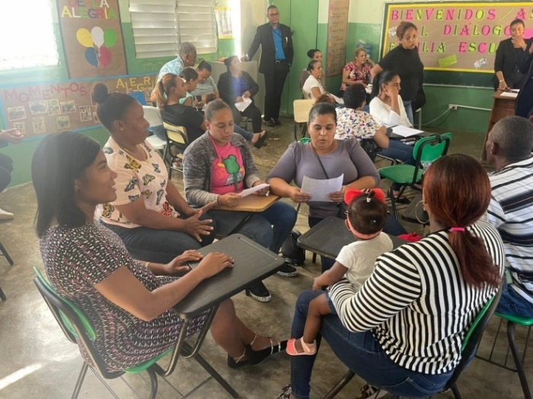

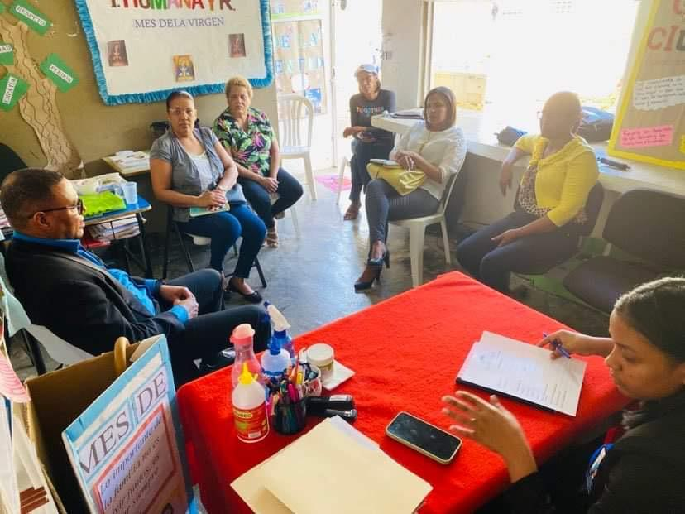

Instituciones que han realizado donaciones al centro
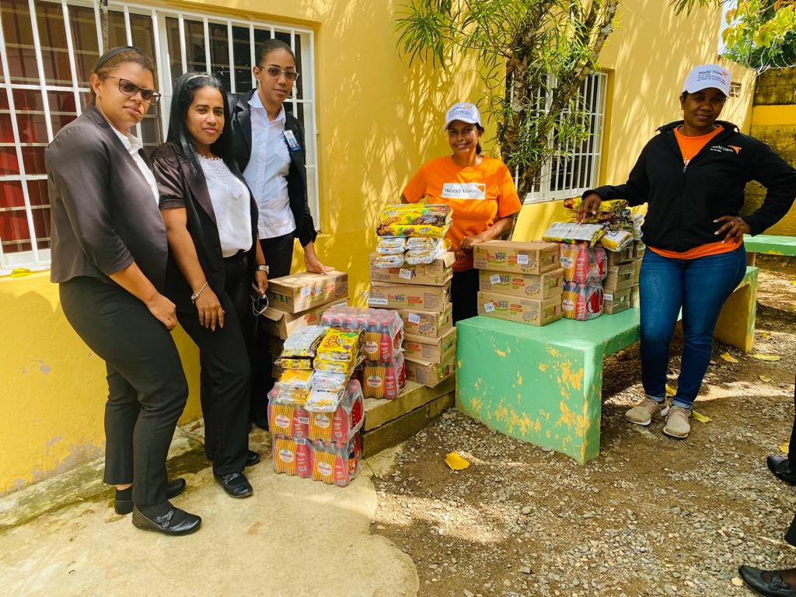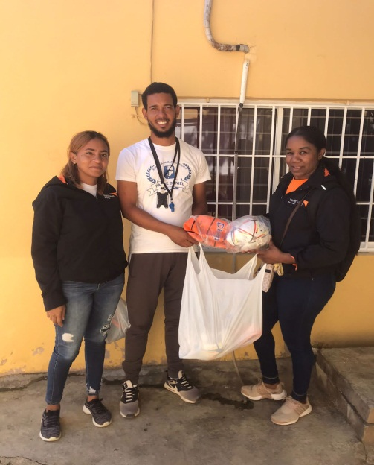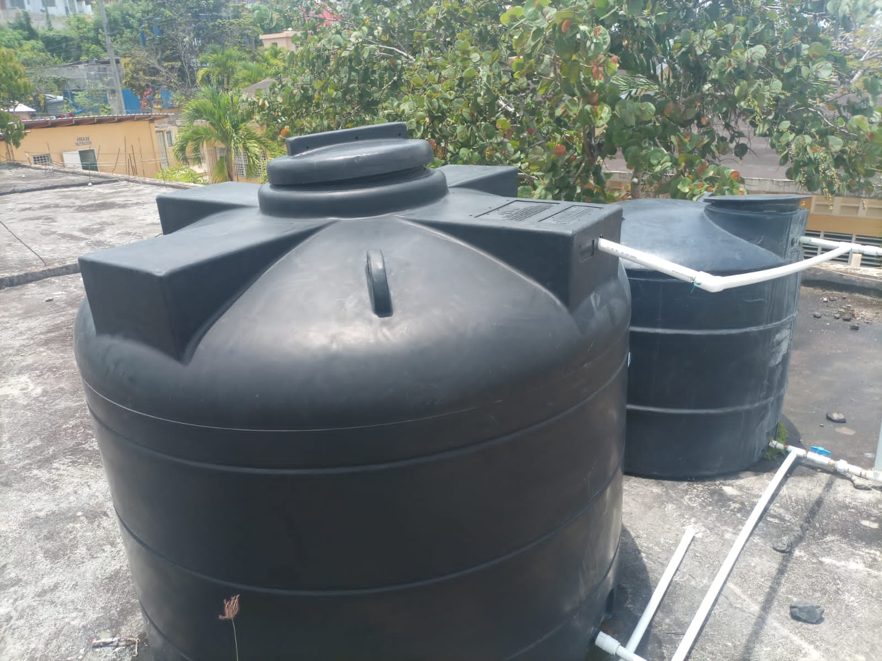

Tropicalia
